106年公務人員特種考試司法人員考試 五等考試應考須知

注意：1.本考試採「無紙化網路報名」方式辦理（報名程序詳見本須知第35~36頁），國家考試網路報名資訊系統開放時間為106年5月9日（星期二）零時起至106年5月18日（星期四）下午5時止，請儘早完成報名作業，避免於報名截止時間前，因網路流量壅塞，影響個人報名權益。
2.本考試各類科「國文（包括公文格式用語）」科目測驗題數總計45題，其中單選題35題（每題2分）；複選題10題（每題3分），相關規定請詳閱本須知第8頁之說明。
3.應考人須自行選定考區、等別、類科應試，報名完成後即不得要求更改，請慎重考慮。
4.本考試無學歷限制，不須繳驗學歷證件。
5.應考人如須補繳費件，依「國家考試報名及申請案件電子送達實施辦法」第2條及第5條規定，考選部得以電傳文件、傳真、簡訊、電子郵件及其他電子文件方式通知，並視為自行送達。應考人應確保所提供之電子郵件信箱、行動電話等通訊資料及設備正確無誤且可正常使用，並適時查閱試務機關之通知。退補件程序請詳閱第7頁。
6.公務人員考試法第22條規定，應考人有冒名頂替、偽造或變造應考證件、以詐術或其他不正當方法，使考試發生不正確之結果情事之一者，自發現之日起5年內不得應考試院舉辦或委託舉辦之各種考試。



考選部編印
中華民國106年5月
http://www.moex.gov.tw
106年公務人員特種考試司法人員考試五等考試
重要事項預定日期及應考人注意事項簡表
年 | 月 | 日 | 星期 | 工作項目 | 注意事項 | 表件下載
106 | 5 | 9 | 二 | 開始受理報名（進入國家考試網路報名資訊系統） | 1.一律網路報名  2.報名有關規定事項  3.國家考試網路報名資訊系統報名程序  4.申請特別試場及權益維護措施  5.報名費繳款說明  6.考選部各項考試規費退費作業要點 | 1.五等考試各類科及暫定需用名額表  2.職缺一覽表  3.申請國家考試權益維護措施之醫院診斷證明書  4.報名費退費申請書  5.各業務主管機關之聯絡地址及電話
106 | 5 | 18 | 四 | 報名截止（系統受理報名至下午5時止）
106 | 5 | 19 | 五 | 郵寄報名表件截止日期 | 1.符合「網路無紙化報名」要件之應考人，無須寄送報名表件  2.「網路報名紙本寄件」之應考人請於106年5月19日(以郵戳為憑)前，掛號郵寄至考選部特種考試司第二科 | 「網路報名紙本寄件」之應考人請至國家考試網路報名資訊系統列印報名表件
106 | 7 | 27 | 四 | 1.寄發入場證  2.開放試區查詢 | 1.登錄個人履歷資料時務必詳細確實，俾利寄達  2.如至8月2日尚未收到本考試入場證，請電洽考選部特種考試司第二科查詢 | 應考人變更地址或姓名申請表
106 | 8 | 12 | 六 | 舉行考試 | 1.測驗式試卷(卡)作答注意事項  2.使用電子計算器注意事項 | 五等考試日程表
106 | 8 | 15 | 二 | 公布測驗式試題答案 |  | 考畢試題(含測驗式試題答案)
106 | 8 | 15  ｜  21 | 二  ｜  一 | 受理試題疑義（線上申請，系統受理至8月21日中午12時止） | 申請試題疑義說明 | 請至國家考試網路報名資訊系統申請
106 | 10 | 20 | 五 | 1.預定榜示日期  2.榜示之日起3日內寄發成績及結果通知書 | 1.實際榜示日期需視本考試典試委員會之決議而定  2.成績計算規定說明  3.分配訓練及限制轉調規定  4.任用有關規定  5.電話語音傳真服務系統操作使用說明  6.行動電話預約查詢榜示結果簡訊服務作業說明  7.各節次均缺考者不予寄發，應考人如有需要請洽考選部特種考試司第二科辦理
106 | 10 | 21  ｜  30 | 六  ｜  一 | 受理複查成績及閱覽試卷（線上申請，系統受理至10月30日下午5時止） | 1.榜示之次日起10日內  2.複查成績、閱覽試卷說明 | 請至國家考試網路報名資訊系統申請
※詳細內容，請參閱應考須知，以免影響權益※
網路報名同意書
離開報名網頁
同意
輸入報名資料
核對報名資料
不同意
確認存檔
選擇繳費方式：
1.網路信用卡線上繳費
2.WebATM(全國繳費網)
3.自行列印繳款單，前往便利商店、郵局或銀行或ATM轉帳
列印網路報名書表(單面列印)：
1.報名專用信封封面
2.報名履歷表(A4白色)
3.造字申請表或特別照護措施申請表(視須要)
將報名表件連同「應繳應考資格證件」裝入大型標準信封(約B4大小)，並於106年5月19日(郵戳為憑)前以掛號郵寄至考選部特種考試司第二科。
※網路報名紙本寄件之應考人完成繳費後，務必自行下載列印報名書表，以
掛號郵寄至考選部特種考試司第二科，始完成網路報名程序。
網路報名作業流程
網路報名登錄起迄時間：
自106年5月9日起至106年5月18日下午5時止。

※應考人須詳閱應考須知中各項規定，如因未詳閱而影響應考權益者，由應考人自行負責。

※報名資料確認傳送後，不得以任何理由要求更改考區、等別、類科，輸入報名表各項資料時，請謹慎小心。

符合網路報名無紙化資格之應考人，繳費完成即屬報名成功，無須寄送報名書表。

※確定下載之報名書表各欄均已填寫，如有系統未自動下載資料之欄位，務請應考人依應考須知說明自行填寫。

※完成網路報名程序
進入網路報名資訊系統www.moex.gov.tw點選「網路報名」或以網址http://register.moex.gov.tw/(主站)、http://register.moex2.nat.gov.tw/(分站)直接進入
以下步驟供符合網路報名紙本寄件之應考人繼續操作：
目 錄 頁次
網路報名無紙化相關規定及注意事項 1
特別注意事項
壹、重要事項日期 2
貳、考試類科及暫定需用名額 3
參、應考資格 3
肆、報名有關規定事項 4
伍、應試科目及考試日程表 8
陸、考試地點及入場證寄發 9
柒、考試方式及成績計算 9
捌、各業務主管機關之聯絡地址及電話 9
玖、分配訓練及限制轉調 10
共同注意事項
壹、報名費優待 11
貳、申請特別試場及權益維護措施 12
參、任用有關規定 15
肆、測驗式試卷(卡)作答注意事項 16
伍、試題疑義 17
陸、榜示、複查成績及閱覽試卷 18
柒、其他應行注意事項 23
捌、考選部全球資訊網操作使用說明 27
玖、考選部電話語音傳真服務系統操作使用說明 27
拾、行動電話預約查詢榜示結果簡訊服務作業說明 28
拾壹、常見Q&A 28
附件
附件1：五等考試各類科及暫定需用名額表 32
附件2：五等考試暫定需用名額職缺所在機關及工作內容一覽表 33
附件3：五等考試應試科目及考試日程表 34
附件4：國家考試網路報名資訊系統報名程序 35
附件5：應考人變更地址或姓名申請表 37
附件6：考選部各項考試規費退費作業要點 38
附件7：國家考試身心障礙應考人申請權益維護措施之醫院診斷證明書 41
附件8：國家考試報名費多元繳款方式說明及應注意事項 42
附件9：國家考試網路報名資訊系統調整照片操作說明 46
※網路報名無紙化相關規定及注意事項※
◎應考人須上傳照片電子檔（本人正面脫帽半身之清晰照片，請勿上傳生活照片)，否則將無法進行報名登錄程序，請於報名前備妥照片JPG檔案（檔案大小須為1MB以下），憑以報名。系統設有擷圖功能，請多加利用。
本考試報名方式分為兩種：

一、網路報名無紙化：
(一)指應考人所填具個人基本資料及所具應考資格等，透過與戶役政機關之資訊交換平台進行檢核，應考人得免繳報名表件。惟經審查結果，如須補件，考選部得另行通知補正，應考人應如期補繳，逾時仍未補齊費件者，逕予退件。
(二)報名資料登錄完成後，經系統提示為符合「網路報名無紙化」要件者，僅須自行下載繳費單或以網路信用卡、WebATM(全國繳費網)繳費(繳費證明請自行留存)。繳費完成後，即完成報名程序，逾期未繳費，網路報名視為無效。

二、網路報名紙本寄件：
(一)指應考人所填具之個人基本資料及所具應考資格等，無法透過與戶役政機關之資訊交換平台進行檢核，或有以下情形之一者，系統將提示須以「網路報名紙本寄件」方式辦理。應考人除繳交報名履歷表件外，另須附繳相關證明文件：
1.姓名有罕見字者：須繳驗國民身分證影本及罕見字申請書。
2.身心障礙者或申請特殊照護措施者:須繳驗有效期限內身心障礙手冊或證明影本、特殊照護措施申請表、申請國家考試身心障礙應考人申請權益維護措施之醫院診斷證明書等。
3.申請報名費減半優待者（具原住民身分者，無須附繳證明文件）
(1)後備軍人：退伍證明文件（退伍令或榮民證）。
(2)身心障礙者：有效期限內之身心障礙手冊或證明影本。
(3)低收入戶、中低收入戶、特殊境遇家庭者：領有戶籍所在地直轄市、縣（市）主管機關或鄉（鎮、市、區）公所核發報名時有效之中低收入戶、低收入戶證明（或核定公文）、特殊境遇家庭扶助證明（或核定公文）。前揭證明需載有應考人姓名者始得申請報名費減半優待。
(二)符合「網路報名紙本寄件」者，除下載繳費單或以網路信用卡、WebATM(全國繳費網)繳費外，另需繳驗報名履歷表、繳費單據及相關證明文件，請於106年5月19日前（郵戳為憑）掛號寄送表件，否則網路報名視為無效。
特別注意事項

※網路報名方式，請詳見本須知附件4「國家考試網路報名資訊系統程序」。
※本考試各試場全面開放冷氣，氣溫設定為攝氏26-28度，應考人可自行斟酌攜帶長袖衣物。

壹、重要事項日期
序號 | 項目 | 日期 | 說明及注意事項
1 | 報名 | 106年5月9日起至5月18日下午5時止 | 1.符合「網路無紙化報名」要件之應考人，無須寄送報名書表。  2.「網路報名紙本寄件」之應考人，請於106年5月19日(以郵戳為憑)前，掛號寄出報名書表，逾期不予受理。
2 | 寄發入場證 | 預定106年7月27日寄發 | 1.入場證委由中華郵政股份有限公司依據應考人網路報名資料採郵簡方式製發，請應考人詳細確實登錄個人履歷資料。  2.如至8月2日尚未收到入場證，請電洽考選部特種考試司第二科查詢，如仍未及於考試前收到，可逕至考選部國家考試網路報名資訊系統或洽考試承辦單位查明應試試區、試場及入場證編號等資訊，並於考試第1天第1節開始前，攜帶身分證件提早至所屬試區卷務組辦理補發。
3 | 考試 | 106年8月12日(星期六) | 考試日程表詳見附件3，第34頁。
4 | 公布測驗式試題答案 | 106年8月15日 | 測驗式試題答案公布於國家考場公告欄及考選部全球資訊網/應考人專區/歷年考畢試題查詢(含測驗題答案)。
5 | 提出試題疑義期限 | 自106年8月15日起至8月21日中午12時止，逾期不予受理 | 詳見本須知「共同注意事項」第伍項：試題疑義，第17頁。
6 | 榜示 | 預定106年10月20日 | 實際榜示日期需視本考試典試委員會之決議而定。
7 | 寄發成績及結果通知書 | 各試榜示之日起3日內寄發 | 1.如未收到成績及結果通知書，請於榜示後7日內向考選部查詢。  2.各節次均缺考之應考人成績及結果通知書不予寄發，應考人如有需要，請電洽考選部特種考試司第二科辦理。
8 | 複查成績及閱覽試卷提出期限 | 榜示之次日起10日內申請，逾期不予受理 | 詳見本須知「共同注意事項」第陸項：榜示、複查成績及閱覽試卷，第18頁。

貳、考試類科及暫定需用名額
一、本考試五等考試各類科及暫定需用名額，詳見附件1；職缺所在機關及工作內容一覽表（資料來源：司法院、法務部），請見本須知附件2。
二、本考試除公告暫定需用名額外，用人機關如有臨時增列需用名額之需要時，經分發機關彙整送考選部覈實提報考試院核定，得增加需用名額。
三、本考試配合任用需求，擇優錄取，並得視考試成績增列增額錄取人員，列入候用名冊。
四、各類科錄取標準及名額，係由本考試典試委員會參照行政院人事行政總處及銓敘部彙送用人機關提列之需用名額及應考人考試成績，依據有關法令予以決定。

參、應考資格
一、中華民國國民年齡在18歲以上（即民國88年8月11日以前出生者）。
二、依公務人員考試法施行細則第8條第1項規定，應考年齡之計算，年齡下限以算至考試前一日之戶籍登記年齡為準。
三、依公務人員考試法第12條規定，有下列各款情事之一者，不得應考：
(一)動員戡亂時期終止後，曾犯內亂罪、外患罪，經有罪判決確定或通緝有案尚未結案。
(二)曾服公務有貪污行為，經有罪判決確定或通緝有案尚未結案。
(三)褫奪公權尚未復權。
(四)受監護或輔助宣告，尚未撤銷。
依法停止任用者，經公務人員考試錄取，於依法停止任用期間仍不得分配訓練或分發任用為公務人員。
四、依公務人員考試法第22條規定，應考人有下列各款情事之一，考試前發現者，撤銷其應考資格。考試時發現者，予以扣考。考試後榜示前發現者，不予錄取。考試訓練階段發現者，撤銷其錄取資格。考試及格後發現者，撤銷其考試及格資格，並註銷其考試及格證書。其涉及刑事責任者，移送檢察機關辦理：
(一)有第12條第1項但書各款情事之一。
(二)冒名頂替。
(三)偽造或變造應考證件。
(四)以詐術或其他不正當方法，使考試發生不正確之結果。
(五)不具備應考資格。
應考人有前項第2款至第4款情事之一者，自發現之日起5年內不得應考試院舉辦或委託舉辦之各種考試。
五、依專門職業及技術人員考試法第19條規定，應考人有下列各款情事之一，考試前發現者，取消其應考資格。考試時發現者，予以扣考。考試後榜示前發現者，不予錄取。考試訓練或學習階段發現者，撤銷其錄取資格。考試及格榜示後發現者，由考試院撤銷其考試及格資格，並註銷其考試及格證書。其涉及刑事責任者，移送檢察機關辦理：
(一)有第7條但書規定情事。
(二)冒名頂替。
(三)偽造或變造應考證件。
(四)以詐術或其他不正當方法，使考試發生不正確之結果。
(五)自始不具備應考資格。
應考人有前項第2款至第4款情事之一者，自發現之日起5年內不得應考試院舉辦之各種考試。

肆、報名有關規定事項
一、報名日期：自106年5月9日起至5月18日下午5時止。
二、報名方式：一律網路報名，請上網登入考選部全球資訊網（網址：www.moex.gov.tw），點選網路報名主站或分站，即可進入網路報名資訊系統入口網站；或以網址：register.moex.gov.tw（主站）、register.moex2.nat.gov.tw（分站）直接進行報名，登錄報名資料前請先詳細閱讀本應考須知，並備妥照片電子檔供報名時上傳至網路報名資訊系統。網路報名方式依應考人個別情形分為二種：
(一)符合「網路報名無紙化」要件者：應考人於網路報名資訊系統完成資料登錄後，僅須自行下載繳費單或以網路信用卡、WebATM（全國繳費網）繳費，繳費完成入帳無誤即完成報名，無須寄送報名書表，繳費證明請自行留存。
(二)系統提示為「網路報名紙本寄件」者：應考人於網路報名資訊系統完成資料登錄後，除須自行下載繳費單或以網路信用卡、WebATM（全國繳費網）繳費外，務必下載及列印報名書表，並附繳繳費單據及相關證明文件，於106年5月19日前（郵戳為憑）以掛號郵寄至11602臺北市文山區試院路1-1號考選部特種考試司第二科，始完成報名程序，如未依規定寄出報名表件，網路報名視為無效。
※網路報名無紙化及紙本寄件之規定及注意事項請見本須知第1頁。（網路報名系統操作異常問題請洽：02-22369188轉3288、3325考選部資訊管理處）
※網路報名程序請見附件4「國家考試網路報名資訊系統報名程序」。
三、報名應繳費件：
(一)報名費：
1.收費標準：新臺幣800元。
2.報名費優待：身心障礙者、原住民族、後備軍人或低收入戶、中低收入戶、特殊境遇家庭之應考人，報名費減半優待(請參閱本須知共同注意事項「壹、報名費優待」規定事項)。
3.繳費方式：
(1)本考試報名費採多元管道繳款方式，應考人可透過郵局、便利商店、銀行、ATM轉帳、網路信用卡及WebATM(全國繳費網)等方式繳交報名費。
(2)有關國家考試報名費多元繳款方式說明及應注意事項，詳見附件8。
(3)所繳報名費用，除符合考選部各項考試規費退費作業要點(附件6)之情形外，概不得申請退還。
(二)照片電子檔：應考人於網路報名時須上傳最近1年內正面脫帽半身照片電子檔，否則將無法進行報名登錄程序，請於報名前備妥照片JPG檔案（檔案大小須為1MB以內），憑以報名。有關上傳照片格式調整操作說明，請參閱附件9。
(三)國民身分證影印本：除姓名中有屬罕見字須繳驗國民身分證影印本者外，其餘均可透過戶役政機關之資料進行檢核，無須繳交。
(四)申請報名費減半優待證明文件：以身心障礙者、原住民、低收入戶、中低收入戶及特殊境遇家庭身分或符合「後備軍人轉任公職考試比敘條例」第3條規定各款具後備軍人身分之一，申請報名費減半優待者，應附繳之證明文件，請參閱本須知共同注意事項「壹、報名費優待」規定事項。
※以上應繳之國民身分證、申請報名費減半優待證明文件，一律繳驗與原始證件相符之影本（勿繳驗正本），且證件影本於審查後即予抽存，不另附還。應考人所繳驗之各項證件，經查明有偽造或變造情事者，依公務人員考試法第22條規定處理，其涉及刑事責任者，移送檢察機關辦理。
(五)申請特別照護措施之證明文件：
1.身心障礙應考人或一般應考人因罹病或臨時受傷等，擬依「國家考試身心障礙應考人權益維護措施要點」，申請延長每節考試作答時間、使用電腦作答或其他照護措施者，應另附繳報名日期前一年內經衛生福利部認定之地區醫院以上醫院相關醫療科別核發之診斷證明書正本(格式如附件7) 診斷證明書如有日後使用上需求，請自行影印留存影本。
2.身心障礙應考人所持身心障礙證明(手冊)如無需重新辦理障礙鑑定，申請相同特別照護措施，其診斷證明書經審核通過後，毋須重複繳驗，惟請於申請表上敘明經核准之考試年度及考試名稱。
3.詳細規定及其他照護措施請見本須知第12頁共同注意事項之「貳、申請特別試場及權益維護措施」。
四、填寫報名書表注意事項：
(一)「類科編號」、「應考類科」欄，請參照附件1所列類科編號及類科填寫，報名完成後即不得要求更改。
(二)「考區」欄，請擇一考區(臺北、臺中、臺南、高雄、花蓮、臺東考區)應試，報名完成後不得要求更改。
(三)「姓名」、「出生年月日」、「國民身分證統一編號」各欄，應與持有之證明文件相符，如證件記載錯誤或不一致，應先向戶籍或原發證機關申請更正，再附繳有更正記載之戶籍謄本或證件，始得據以報考。
(四)「聯絡電話」、「通訊地址」及「電子郵件地址」欄，須確實詳細填寫於106年11月底前不變之通訊資料，如有不符或無法正常使用，致有關考試文件或其他相關訊息無法投遞、通知或發生延誤情事，概由應考人自行負責。
五、網路報名紙本寄件應考人注意事項：
(一)完成報名登錄後，經系統認定為「網路報名紙本寄件」之應考人，請自行下載報名履歷表，並以白色A4紙張單面印製，其中報名專用信封封面將載明應考人應郵寄之報名書表及證明文件，請將該封面黏貼於B4大小標準信封上。
(二)報名書表印妥後，須詳細檢查應填各欄及應繳各件是否確無遺漏或錯誤，並按報名履歷表、其他相關證明文件之順序，由上而下整理齊全，以迴紋針夾於右上角（切勿用釘書機），平整裝入信封內 (如下圖)，於106年5月19日（含當日，郵戳為憑）前以掛號寄出，如以平信郵遞致發生遺失或遲誤而無法完成報名者，其責任由應考人自負。

(右上角用迴紋針夾妥）
2.其他相關證明文件
特別照護措施申請表、優待證明或罕見字申請書等

1.報名履歷表

報名郵寄專用信封封面
（請固貼於B4大小信封上）

六、退補件程序：
應考人如須補繳費件，依「國家考試報名及申請案件電子送達實施辦法」第2條及第5條規定，考選部得以電傳文件、傳真、簡訊、電子郵件及其他電子文件方式通知，並視為自行送達。應考人應確保所提供之電子郵件信箱、行動電話等通訊資料及設備正確無誤且可正常使用，並適時查閱試務機關之通知。應考人應於接獲考選部特種考試司補件通知後，儘速以郵寄、傳真或電子郵件傳送方式辦理補繳，俾憑審查，未於規定期限內完成補件者，逕予退件：
(一)以掛號郵寄方式，請於信封上書明：
1.收件地址：「11602臺北市文山區試院路1之1號」；
2.收件人：「考選部特種考試司第二科收」；
3.信封上空白處書寫「司法特考五等○○類科」及「補件編號：○○○」（補件編號於通知補件時會告知應考人）；
4.寄件人地址、姓名及聯絡電話。
(二)以傳真方式：
1.補件資料空白處請載明補件編號及聯絡電話，以便傳真資料不清晰時之聯繫。
2.試務處傳真電話24小時均有受理（傳真電話：02-22366317）。
(三)以電子郵件傳送方式：
1.信箱：specialtest002@mail.moex.gov.tw（如遇系統擋信情形，請改以郵寄或傳真方式辦理補正）
2.電子郵件主旨書明「司法特考五等○○類科」及「補件編號：○○○」（補件編號於通知補件時會告知應考人）。
※傳真或E-mail後，請再以電話確認是否傳送完成（請於上班時間內撥打聯絡電話：02-22369188分機3741、3742、3743）。

伍、應試科目及考試日程表
一、五等考試應試科目及考試日程表，詳見附件3。
二、筆試科目之試題型態：
(一)考試日程表前端註有「※」符號者，採全部測驗式試題。測驗式試卡應以2B鉛筆作答，並須攜帶軟性品質較佳之橡皮備用。
(二)採測驗式試題科目以電子計算機評閱，應考人須詳閱測驗式試卷（卡）作答注意事項，並依規定作答。
三、本考試各應試科目均採測驗式試題，考試時間1小時；應試科目「國文（包括公文格式用語）」部分試題採用複選題方式測驗，題數總計45題，其中單選題35題（每題2分）；複選題10題（每題3分），單、複選題占分比為70:30。其餘科目均為單選題，「公民與英文」各子科占分比重，分別為公民占 70%、英文占 30%。
四、複選題每題有(A)、(B)、(C)、(D)、(E)五個選項，其中至少有二個是正確答案，各題之選項獨立判定，所有選項均答對者，得該題全部分數；答錯k個選項者，得該題(5-2k)/5之題分；所有選項均未作答或答錯多於二個選項（不含二個）者，該題以零分計算。所謂全部答對，指與應選答而選答及不應選答而未選答完全相符者。
例：某複選題的題分3分，該題有5個選項A、B、C、D、E，各個選項獨立判定，正確答案為B、D，其計分方式如下：
作答  答案 | 各選項對錯  ABCDE | 計分方式 | 該題  得分
BD | ○○○○○ | 所有選項均答對，得該題全部分數 | 3分
BDE | ○○○○╳ | 答錯1個選項，得[5-(2×1）]/5×3 分 | 1.8分
D | ○╳○○○ | 答錯1個選項，得[5-(2×1）]/5×3 分 | 1.8分
BC | ○○╳╳○ | 答錯2個選項，得[5-(2×2）]/5×3 分 | 0.6分
ABDE | ╳○○○╳ | 答錯2個選項，得[5-(2×2）]/5×3 分 | 0.6分
BCE | ○○╳╳╳ | 答錯3個選項，得[5-(2×3）]/5×3 分，低於零分以零分計 | 0分
ABCDE | ╳○╳○╳ | 答錯3個選項，得[5-(2×3）]/5×3 分，低於零分以零分計 | 0分
未作答 | －－－－－ | 所有選項未作答，以零分計 | 0分
五、有關複選題作答相關說明、適用法規、計分解說、試題範例、試卡劃記說明等資訊，請至考選部網站首頁/複選題宣導專區項下查詢。
六、考選部為提升試題品質，建立命題範圍，俾使應考人準備有所依據，業已完成部分應試專業科目命題大綱，並已公告實施，惟表列命題大綱為考試命題範圍之例示，實際試題並不完全以此為限，仍可命擬相關之綜合性試題。應考人可至考選部全球資訊網/應考人專區/命題大綱/公務人員考試部分應試專業科目命題大綱項目下查詢。

陸、考試地點及入場證寄發
一、考試地點：本考試分設臺北、臺中、臺南、高雄、花蓮及臺東6考區，應考人須自行擇定一考區應試，報名完成後不得更改。
二、入場證寄發：預定於106年7月27日以限時專送方式寄發，試區地點並詳列於入場證內。如於8月2日後尚未收到，請電洽考選部特種考試司第二科補寄，如仍未及於考試前收到，應考人可逕至考選部國家考試網路報名資訊系統或洽考試承辦單位查明應試試區、試場及入場證編號等資訊，並於考試第1天第1節開始前，攜帶身分證件提早至所屬試區卷務組辦理補發。如逾期洽詢將影響入場應試權益，請應考人務必留意並配合辦理。
三、試場分配情形及其他應行公布事項，定於考試前一日，分別在各試區公告欄公布，請事先查明試場及座位。另為利應考人查詢，可於7月27日以後至「國家考試網路報名資訊系統」之「試區查詢」項下查詢試場分配情形及試區交通路線圖。

柒、考試方式及成績計算
一、依照「公務人員特種考試司法人員考試規則」及「公務人員考試總成績計算規則」之規定辦理。
二、本考試以筆試方式行之，筆試成績為考試總成績，以各科目成績平均計算之。
三、本考試配合任用需求，擇優錄取，並得視考試成績增列增額錄取人員，列入候用名冊。
四、本考試筆試成績有一科為零分或總成績未滿五十分，均不予錄取。缺考之科目，以零分計算。
五、本考試各項成績之計算取小數點後四位數，第五位數以後捨去。考試總成績之計算取小數點後二位數，第三位數採四捨五入法進入第二位數。

捌、各業務主管機關之聯絡地址及電話
應考人對本考試各項業務如有疑義，請依下列聯絡電話與相關單位聯繫：
詢問事項 | 主管機關、單位 | 聯絡地址及方式
報名、證件補驗、考試、複查成績及閱覽試卷等有關事項 | 考選部特種考試司  第二科 | 地址：11602臺北市文山區試院路1-1號  電話：(02)2236-9188轉3741、3742、3743  傳真：(02)2236-6317  網址：http://www.moex.gov.tw/
網路報名系統異常問題 | 考選部  資訊管理處 | 地址：11602臺北市文山區試院路1-1號  電話：（02）2236-9188轉3288、3325
入場證、成績及結果通知書郵寄事項 | 中華郵政股份有限公司臺北郵局  電子郵件科 | 地址：10658臺北市大安區信義路3段89號9樓  電話：（02）2703-1604轉27、39、59  傳真：（02）2703-7981
錄取人員分發、任用等事項 | 司法院人事處 | 地址：10048臺北市重慶南路1段124號  電話：（02）23618577轉324  網址：http://www.judicial.gov.tw/
錄取人員分發、任用等事項 | 法務部人事處 | 地址：10048臺北市重慶南路1段130號  電話：（02）21910189轉2724  網址：http://www.moj.gov.tw/
訓練及保留正額錄取資格事項 | 公務人員保障暨培訓委員會 | 地址：11601臺北市文山區試院路1-3號  電話：（02）82367114或82367123  網址：http://www.csptc.gov.tw

玖、分配訓練及限制轉調
一、本考試錄取人員須經訓練。訓練期滿成績及格，送由公務人員保障暨培訓委員會（以下簡稱保訓會）核定，始完成考試程序，報請考試院發給考試及格證書，並由司法院或法務部依次派用。
二、本考試及格人員，訓練期滿成績及格取得考試及格資格之日起，實際任職6年內不得轉調司法院及法務部暨其所屬機關以外機關任職。
三、依公務人員考試法第4條規定，正額錄取人員無法立即接受分配訓練者，得檢具事證申請保留錄取資格，其事由及保留年限如下：
(一)服兵役，其保留期限不得逾法定役期。
(二)於公立或立案之私立大學或符合教育部採認規定之國外大學進修碩士學位，其保留期限不得逾2年；進修博士學位，其保留期限不得逾3年。
(三)疾病、懷孕、生產、父母病危、子女重症或其他不可歸責事由，其保留期限不得逾2年。
(四)養育三足歲以下子女，其保留期限不得逾3年。但配偶為公務人員依法已申請育嬰留職停薪者不得申請保留。
四、本考試榜示後，正額錄取人員如有公務人員考試法第4條規定之事由，擬申請保留受訓資格或有訓練相關疑義者，請逕洽保訓會。
五、依公務人員考試法第5條第3項規定，列入候用名冊之增額錄取人員，因服兵役未屆法定役期或因養育三足歲以下子女，無法立即接受分配訓練者，得於規定時間內檢具事證申請延後分配訓練。增額錄取人員經分配訓練，應於規定時間內，向實施訓練機關報到接受訓練，逾期未報到並接受訓練者，或於下次該項考試放榜之日前未獲分配訓練者，即喪失考試錄取資格。
六、依本考試規則第9條第2項規定，五等考試錄事類科錄取人員，於訓練期滿前應經實務訓練機關公開測驗中文電腦打字每分鐘40字以上成績合格，未達合格標準者，為訓練成績不及格。
七、按法務部及所屬機關職務遷調實施要點第5點規定，法務部所屬機關人員在花蓮、臺東或離島地區服務未滿1年，或在其他地區服務未滿1年半者，不得自請調動法務部所屬其他機關。
八、本考試錄取人員，其實際訓練內容、方式及受訓人員權益等，依保訓會核定之106年公務人員特種考試司法人員考試錄取人員訓練計畫辦理，請應考人至保訓會全球資訊網站（http://www.csptc.gov.tw）查閱（路徑：法規輯要>培訓法規>公務人員考試錄取人員訓練相關法規>特種考試錄取人員訓練相關法規項下）。
九、有關退休年資採計及退撫基金繳付事宜，依銓敘部民國102年7月23日部退三字第1023743222號令載明：「公務人員考試錄取人員分配（發）占缺訓練（實習、試辦）期間，不得採計為公務人員退休年資，亦不得繳付退撫基金費用。銓敘部民國77年2月26日77台華特二字第140139號函、86年4月17日86台特三字第1440233號書函、86年8月5日86台特二字第1495057號書函、93年5月3日部退二字第0932333893號令及歷次函釋（占缺訓練之年資得採計為公務人員退休年資），核與公務人員退休年資採計規範不符，應自103年1月1日以後之考試錄取而分配（發）占缺訓練（實習、試辦）者停止適用；至於應102年12月31日以前之考試錄取所分配（發）占缺訓練（實習、試辦）者，仍照原規定辦理。」
十、公務人員考試錄取人員於訓練期間之保險事宜，依公務人員考試錄取人員訓練辦法第27條規定，參加全民健康保險、公教人員保險；並自民國106年1月1日以後之考試錄取人員適用之。

共同注意事項

壹、報名費優待
一、本考試應考人如為身心障礙者、原住民族、後備軍人或中低收入戶、低收入戶、特殊境遇家庭，所繳報名費依規定數額減半優待（請擇一身分申請），並依下列規定繳驗相關證件影本，俾憑審查：
(一)身心障礙者：請繳附有效期限內之身心障礙證明(手冊)影本。
(二)原住民族：無需附繳證明文件。
(三)後備軍人：請繳附退伍相關證明文件正、反面影本。【服義務役者，除作戰或因公負傷依法離營外，不得以後備軍人身分報考】。依後備軍人轉任公職考試比敘條例第3條規定，所稱後備軍人，其對象如下：1、常備軍官及常備士官依法退伍者。2、志願在營服役之預備軍官、預備士官及士兵依法退伍者。3、作戰或因公負傷依法離營者。
(四)低收入戶、中低收入戶、特殊境遇家庭：請檢附戶籍所在地直轄市、縣（市）主管機關或鄉（鎮、市、區）公所核發報名時有效之中低收入戶、低收入戶證明（或核定公文）、特殊境遇家庭扶助證明（或核定公文），前揭證明需載有應考人姓名者始得申請報名費減半優待。
二、符合以上身分者報名時，請依網路報名資訊系統指示，勾選申請報名費減半優待。

貳、申請特別試場及權益維護措施
一、應考人因身心障礙、懷孕或行動不便等事由，欲申請特別照護措施應試者，請務必於網路報名資訊系統勾選「申請特別照護措施」或於「其他特別協助及照護」欄中註明，依個人身體狀況視實際需要選填必要之照護及協助措施。經依國家考試身心障礙應考人權益維護措施要點審核通過者，由考選部提供相關權益維護措施，並請應考人於考試當日提早查看試場。
二、身心障礙應考人申請權益維護措施，應於報名履歷表填註申請，並繳驗身心障礙手冊或身心障礙證明之影本，但有國家考試身心障礙應考人權益維護措施要點第5 點第1 項各款情形之一者，應另繳驗報名日期前一年內經衛生福利部認定之地區醫院以上醫院相關醫療科別核發之診斷證明書(詳如附件7)，如所持身心障礙手冊或身心障礙證明無註明須重新鑑定，且診斷證明書經本部審核通過者，即無須重複繳驗。
三、依國家考試身心障礙應考人權益維護措施要點第6點第1項第5款之規定，應考人因視覺障礙，致閱讀試題、書寫試卷困難，經考選部審查或審議通過者，得提供盲用電腦、相關應用軟體及電子檔試題等權益維護措施。考選部提供申請之語音報讀軟體項目包括：蝙蝠語音導覽系統、晨光讀屏系統、晴光盲用語音系統、視窗導盲鼠系統、NVDA 盲用視窗資訊系統等5項，應考人如欲使用上述列舉以外之軟體，應於寄送報名履歷書表時，一併將合法版權之軟體光碟片等安裝媒體，郵寄至考選部特種考試司第二科，俾利事先安裝測試，惟所提供之軟體如與考選部系統不相容，致影響考試時，責任由應考人自負。
四、為保障身心障礙者應國家考試權益，特訂定「國家考試身心障礙應考人權益維護措施要點」，摘錄重要條文如下：
第2 點 身心障礙應考人權益維護措施實施對象，係指領有身心障礙手冊或身心障礙證明之應考人。
一般應考人如需申請各項權益維護措施者，應依本要點第17點辦理。
第4 點 身心障礙應考人申請權益維護措施之案件，由考試承辦單位審查，經審查通過者，依本要點規定提供權益維護措施；經審查有疑義者，由考試承辦單位加具意見後，提審議小組審議。審議結果，經部長核定後，送考試承辦單位執行。部長認為有修正必要時，得交付審議小組復議。
第5 點 身心障礙應考人申請權益維護措施，應於報名履歷表填註，並繳驗身心障礙手冊或身心障礙證明之影本。但有下列各款情形之一者，應另繳驗報名日期前一年內經衛生福利部認定之地區醫院以上醫院相關醫療科別核發本要點規定之國家考試身心障礙應考人申請權益維護措施之醫院診斷證明書(以下簡稱診斷證明書，格式如附件7)及相關證明文件：
(一)非視覺障礙應考人申請延長考試時間。
(二)申請口述錄音、錄影方式，由監場人員代筆作答。
(三)申請使用電腦(含盲用電腦)作答或其他特殊權益維護措施。
前項須繳驗診斷證明書之身心障礙應考人，如所持身心障礙手冊或身心障礙證明無註明需重新鑑定者，其診斷證明書經審核通過後，毋須重複繳驗。
應考人未繳驗本要點規定之診斷證明書，或診斷證明書內容太過簡略致無從判斷病情者，應令其限期補提證明文件，並由審議小組審議。
第6 點 應考人因視覺障礙，致閱讀試題、書寫試卷困難，經考選部審查或審議通過者，得提供下列權益維護措施：
(一)放大鏡燈具或擴視機。
(二)有聲電子計算器。
(三)放大之試題、測驗式試卷(卡)。
(四)點字機及點字試題。
(五)盲用電腦、相關應用軟體及電子檔試題。
(六)延長每節考試時間二十分鐘。
前項第二款之權益維護措施，限各該應試科目得使用電子計算器時提供。
放大鏡燈具或擴視機、點字機或盲用電腦之鍵盤等輔具，得由應考人於報名時申請自備。但考試時如無法運作或系統不相容，責任由應考人自負。
第9 點 應考人因聽覺障礙，得視其需要，由本部提供下列權益維護措施。但應考人經本部核可，得自備助聽器。
(一)安排熟諳手語或口語溝通之監場人員及試務人員擔任監考及服務工作。
(二)以警示燈及大字報書寫方式，表示上、下場鈴聲。
第10 點 應考人因上肢肢體障礙，致書寫試卷困難，經本部審查或審議通過者，得提供下列權益維護措施：
(一)放大之測驗式試卷(卡)。
(二)延長每節考試時間二十分鐘。
第11 點 應考人因下肢肢體障礙，致行動不便，得視其需要，由本部提供下列權益維護措施：
(一)安排低樓層或備有電梯之試場。
(二)適用桌椅。
(三)輪椅。
第12 點 應考人因身體協調性功能不佳或雙上肢肢體障礙肌肉萎縮，致閱讀試題、書寫試卷困難，經本部審查或審議通過者，得提供下列權益維護措施：
(一)使用電腦作答並提供相關設備。
(二)延長每節考試時間二十分鐘。
(三)放大之試題、測驗式試卷(卡)。
第13 點 應考人因功能障礙，致無書寫能力及無法使用電腦作答，經本部審查或審議通過者，得提供下列權益維護措施：
(一)以口述錄音、錄影方式，由監場人員代筆作答。
(二)延長每節考試時間二十分鐘。
第14 點 應考人因視覺或上肢肢體有特殊障礙情形，經本部審查或審議通過者，得於試卷上書寫作答取代劃記測驗式試卷(卡)。
第16 點 領有身心障礙手冊或身心障礙證明之應考人，如因其他功能性障礙，致閱讀試題、書寫試卷困難，經本部審查或審議通過者，得提供第6 點至第15 點必要之權益維護措施。
第17點 一般應考人如因突發傷病或因功能性障礙，致閱讀試題、書寫試卷困難者，須檢具衛生福利部認定之地區醫院以上醫院相關醫療科別核發本要點規定之診斷證明書及相關證明文件，依本要點規定申請權益維護措施，並由審議小組審議。

參、任用有關規定
一、依公務人員考試法第12條第2項規定，依法停止任用者，經公務人員考試錄取，於依法停止任用期間仍不得分配訓練或分發任用為公務人員。前揭「依法停止任用」，依銓敘部96年12月31日部管四字第0962880186號函釋，係指受公務員懲戒法撤職或休職處分，於一定期間停止任用或不得在其他機關任職之情形。
二、依公務人員任用法第27條規定，已屆限齡退休人員，各機關不得進用。
三、依公務人員任用法第28條規定，有下列情事之一者，不得任用為公務人員：
(一)未具或喪失中華民國國籍。
(二)具中華民國國籍兼具外國國籍。但其他法律另有規定者，不在此限。
(三)動員戡亂時期終止後，曾犯內亂罪、外患罪，經有罪判決確定或通緝有案尚未結案。
(四)曾服公務有貪污行為，經有罪判決確定或通緝有案尚未結案。
(五)犯前二款以外之罪，判處有期徒刑以上之刑確定，尚未執行或執行未畢。但受緩刑宣告者，不在此限。
(六)依法停止任用。
(七)褫奪公權尚未復權。
(八)經原住民族特種考試及格，而未具或喪失原住民身分。
(九)受監護或輔助宣告，尚未撤銷。
公務人員於任用後，有前項第一款至第八款情事之一者，應予免職；有第九款情事者，應依規定辦理退休或資遣。任用後發現其於任用時有前項各款情事之一者，應撤銷任用。
前項撤銷任用人員，其任職期間之職務行為，不失其效力；業已依規定支付之俸給及其他給付，不予追還。但經依第一項第二款情事撤銷任用者，應予追還。
四、依臺灣地區與大陸地區人民關係條例第21條第1項規定，大陸地區人民經許可進入臺灣地區者，除法律另有規定外，非在臺灣地區設有戶籍滿10年，不得登記為公職候選人、擔任公教或公營事業機關（構）人員及組織政黨；非在臺灣地區設有戶籍滿20年，不得擔任情報機關（構）人員，或國防機關（構）之下列人員：(一)志願役軍官、士官及士兵。(二)義務役軍官及士官。(三)文職、教職及國軍聘雇人員。準此，中華民國國民應本考試錄取者，如因前揭原因致考試訓練、分發任用滋生問題時，由應考人自行負責。
五、依行政院及考試院民國98年10月30日會銜發布施行之「涉及國家安全或重大利益公務人員特殊查核辦法」規定，考試錄取人員擬分發職務，如係該辦法所列各機關須辦理特殊查核職務，應先辦理特殊查核。茲摘錄「涉及國家安全或重大利益公務人員特殊查核辦法」相關規定：
第5條 各機關辦理特殊查核，應於擬任人員初任、再任或調任第二條所定職務前辦理完竣。但擬任人員於初任、再任或調任該職務前三個月內曾依本辦法規定辦理特殊查核，且無查核項目所列情事者，機關得免予辦理。
考試及格人員分發至第二條所定職務前，應先辦理特殊查核。
第6條 各機關辦理特殊查核，應要求當事人詳實填具涉及國家安全或重大利益公務人員特殊查核表。
當事人拒絕填具前項所定查核表者，不得擔任第二條所定職務。
第一項所定查核表，由法務部調查局擬訂，報請法務部核定。

肆、測驗式試卷（卡）作答注意事項
一、為提示應考人有關測驗式試卷（卡）之正確作答方法，特訂定本注意事項。
二、本注意事項所稱測驗式試卷（卡），係指應使用黑色2B鉛筆在規定方格內劃記作答並以電子計算機閱卷之試卷（卡）。
三、測驗式試卷（卡）正面上方載有應考人座號，應考人開始作答前請先核對是否與座號相符，並檢查試卷（卡）上科目名稱是否與試題上科目名稱相同。
四、應考人作答時，應使用黑色2B鉛筆及軟性品質較佳之橡皮。
五、單選題每題有(A)、(B)、(C)、(D)四個選項，請依題意就(A)、(B)、(C)、(D)四個選項中選出一個正確或最適當的答案，答錯不倒扣分數，複選作答者，該題不予計分。
複選題每題有(A)、(B)、(C)、(D)、(E)五個選項，其中至少有二個是正確答案，各題之選項獨立判定，所有選項均答對者，得該題全部分數；答錯k個選項者，得該題(5-2k)/5之題分；所有選項均未作答或答錯多於二個選項（不含二個）者，該題以零分計算。
六、作答時，應將所選答案，在試卷（卡）上該題號選項方格內劃記，必須粗黑、清晰，將該方格畫滿。不可畫出格外，或只畫半截線。
七、如答錯要更改時，要用橡皮細心擦拭乾淨，另行作答，切不可留有黑色殘跡，或將試卷（卡）污損，並不得使用立可白等修正液。
八、測驗式試卷（卡）應保持清潔，除依題號順序作答外，不得在座位號碼及科目代號之條碼欄另行劃記，且不可任意挖補、污損、折疊，卡片邊緣之黑色條紋，亦不得任意增減或污損。
九、各科目之全部測驗式試題或兼具申論式與測驗式之混合式試題之測驗式試題部分，其試題數及選項多寡若不一致，務請應考人按試題之題數、題號及選項，依序在測驗式試卷（卡）上同題號之劃記答案處作答，俾免影響計分。
十、未依上列各項規定作答，致電子計算機無法正確計分時，由應考人自行負責，不得提出異議。其試卷（卡）依下列方式處理之：
(一)試卷（卡）劃記無關之文字、符號或試卷（卡）損壞，致無法讀入全部答案時，經查證確屬可歸責應考人事由者，以零分計算。
(二)未依規定用筆作答，致無法正確讀入答案者，依讀入答案計分。
(三)擦拭不清、劃記太淡、劃記太大，依讀入答案計分。
(四)因應考人污損試卷（卡），致無法正確讀入答案者，依讀入答案計分。

伍、試題疑義
一、依「國家考試試題疑義處理辦法」規定，採行網路系統申請。
二、應考人於考試時對試題如有疑問，應即當場提出。考試完畢後，應考人對考試時所提出試題疑問、筆試試題或公布之測驗式試題答案如有疑義，應於本考試全部筆試結束之次日(106年8月15日)起 5 日內(因原申請期間之末日為星期六，依行政程序法第48條第4項規定，以其次星期一上午為期間末日，故申請期限延至8月21日中午12時止)向考選部申請，同一道試題以提出一次為限。
三、請登入考選部國家考試網路報名資訊系統主站(http://register.moex.gov.tw)或分站(http://register.moex2.nat.gov.tw/)，點選「試題疑義申請」，依序填具資料並上傳佐證資料電子檔送出後，即可完成試題疑義申請作業（申請程序請參考考選部全球資訊網/應考人專區/試題疑義申請程序；操作說明請參考考選部全球資訊網/便民服務/常見問答）。
四、須上傳至少一個佐證資料電子檔，並符合下列格式要求：
(一)檔案格式：JPG。
(二)檔案大小：每一道題採總量計算，以 30MB 為上限(請先縮圖或擇重要者上傳)。
(三)佐證資料圖檔請以掃描方式提供，內容須清晰明確，避免以手機、相機拍攝；傳送前，並請自行先以小畫家或影像軟體於電腦上檢視 是否清晰明確。
五、應考人如因佐證資料電子檔大小超過系統限制（30MB），或因申述之疑 義要點及理由字數逾越系統限制，請先點選「確定送出」，再點選「列 印申請表」列印後，併同完整紙本佐證資料，或另紙併附未敘明完整 的疑義要點及理由，以限時掛號於106年8月21日前（含當日，郵戳為憑）專函逕寄考選部題庫管理處第一科申請（信封上請註明「試題疑義」）。
六、應考人提出試題或答案疑義，如逾受理期限或應上傳之資料及載明事 項不齊備者，不予受理。
七、應考人提出疑義，不得要求告知典試委員、命題委員、試題審查委員 或閱卷委員之姓名或有關資料。

陸、榜示、複查成績及閱覽試卷
一、榜示日期：預定106年10月20日榜示，惟實際榜示日期需視本考試典試委員會之決議而定。
二、應考人考試成績及結果通知書於榜示之日起3日內寄發(各節次均缺考之應考人不予寄發)，應考人如於榜示後7日尚未收到成績及結果通知書，請向考選部特種考試司第二科洽詢（電話：02-22369188轉3741、3742、3743）。
三、依典試法第26條第1項規定，應考人得於榜示後依規定申請複查成績或閱覽其試卷。
四、應考人申請複查成績依「應考人申請複查成績辦法」規定，以網路系統申請之方式辦理：
(一)應考人應於榜示之次日起10日內登入考選部國家考試網路報名資訊系統主站（http://register.moex.gov.tw/）或分站（http://register.moex2.nat.gov.tw），點選「申請複查成績」，填具申請複查成績相關資料，繳納費用後始完成申請程序，並以一次為限（系統送出申請後，不得修改或刪除），逾期申請或未依限繳費者，不予受理。
(二)收費基準：申請複查筆試成績，每科目收取複查費用新臺幣50元。
(三)申請期限及繳費期限：線上申請自106年10月21日（預定榜示日之次日）起至10月30日下午5時止，並於106年10月31日前完成繳費（惟實際榜示日期視本考試典試委員會之決議而定）。
五、摘錄應考人申請複查成績辦法部分條文：
第2條 | 辦理試務機關應於榜示之日起三日內寄發成績及結果通知書。  應考人於榜示後申請複查成績限本人為之，並以複查其筆試、口試、心理測驗、體能測驗、實地測驗、著作或發明審查、知能有關學歷經歷證明審查成績為限。  應考人應於各該考試榜示之次日起十日內，登入考選部國家考試網路報名資訊系統，填具申請複查成績相關資料，繳納費用後始完成申請程序，並以一次為限，逾期申請或未依限繳費者，不予受理。申請複查併計為總成績之年終考績（成）成績者，亦同。  前項考試如採分試、分階段者，申請複查成績，依前項程序分別於各試、各階段榜示之次日起十日內提出。但各試成績合併計算為總成績之考試，最後一試應考人得於該試榜示之次日起十日內提出複查各試成績，並以一次為限。
第2條之1 | 應考人申請複查筆試成績，每次每科目收取複查費用新臺幣五十元。申請複查併計為總成績之年終考績（成）成績者，亦同。  應考人申請複查口試、心理測驗、體能測驗、實地測驗、著作或發明審查、知能有關學歷經歷證明審查成績，每種考試方式收取複查費用新臺幣五十元。
第3條 | 複查成績受理期限、申請方式、收費基準、應載明事項，均應登載於各該考試之應考須知。
第4條 | 試務機關收到複查成績之申請後，應於十五日內查復之，遇有特殊原因不能如期查復時，得酌予延長並通知應考人。
第5條 | 複查成績，應核對到考、缺考及違規扣分或扣考紀錄，查對應考人是否未依規定作答或閱卷委員未依規定評分，並依下列規定處理：  一、採用申論式試題者，應將應考人之試卷全部調出。以線上閱卷評分者，應將應考人之試卷影像檔全部列印，內容包含閱卷委員評閱資訊、電子簽章，以及應考人申請複查科目之各題分數。詳細核對入場證號碼及各試卷筆跡無訛後，再查對申請複查科目之試卷成績，應考人申請複查各題分數者，並將各題分數復知。但不包括各題子分。  二、採用測驗式試題時，應調出試卷核對入場證號碼無訛，檢查作答方法符合規定，並以讀卡設備高低不同感度各重讀一次無誤後，將讀入之答對題數及實得分數，連同計分方式一併復知。但遇有特殊情形，致無法正確讀入答案者，得以人工方式計分，並依閱卷規則第二十條第五款規定辦理。  三、採口試、心理測驗、體能測驗、實地測驗、著作或發明審查、知能有關學歷經歷證明審查者，應將應考人之試卷或評分表全部調出，詳細核對入場證號碼、各項評分及評分總和之平均數後，將複查結果復知。  四、併計年終考績（成）成績為總成績者，應依據應考人提供之年終考績（成）資料，詳細核對入場證號碼、原核算成績時之年終考績（成）成績及其占分比例後，將複查結果復知。  複查成績如發現因應考人作答方法或使用工具不符規定以致不能正確計分時，應將其原因復知。  複查試卷或評分表發現有疑義時，應即查明處理之。
第6條 | 複查結果發現成績登記或核算錯誤時，應將應考人全部試卷均予複查，重新計算總成績，並按下列規定處理：  一、原計成績未達錄取標準，而重計後成績達錄取標準者，經典試委員長暨監試委員核可後，由考選部報請考試院補行錄取。典試委員會裁撤後，由考選部報請考試院補行錄取。  二、原計成績達錄取標準，而重計後成績未達錄取標準者，經典試委員長暨監試委員核可後，由考選部報請考試院撤銷錄取資格。典試委員會裁撤後，由考選部報請考試院撤銷錄取資格。  三、原計成績與重計後成績均達錄取標準或均未達錄取標準者，由辦理試務機關逕行復知。
第7條 | 試務機關複查成績時，如發現有下列情事者，應即報請典試委員長處理：  一、試卷漏未評閱。  二、申論式試題中，計算程序及結果明確者，閱卷委員未按其計算程序及結果評閱。  三、試卷卷面分數與卷內分數不相符。  四、試卷成績計算錯誤。  五、試卷每題給分逾越該題配分。  六、典試或試務作業產生其他疏失。  前項考試典試委員會裁撤後，應陳報考試院處理之；如總成績有變更時，依前條有關規定處理。
第8條 | 申請複查成績，不得要求重新評閱、任何複製行為、提供申論式試題參考答案。亦不得要求告知典試委員、命題委員、閱卷委員、審查委員、口試委員、心理測驗委員、體能測驗委員或實地測驗委員姓名及有關資料。
六、應考人申請閱覽試卷依「應考人申請閱覽試卷辦法（106年4月1日施行）」規定，以網路系統申請之方式辦理：
(一)應考人應於筆試榜示之次日起10日內登入考選部國家考試網路報名資訊系統主站或分站，點選「申請閱覽試卷」，填具申請閱覽之科目名稱，繳納費用後始完成申請程序，非本人申請或逾期申請或未依限繳費者，均不予受理。
(二)收費基準：申請閱覽試卷，每科目應繳納閱覽費新臺幣100元。閱覽試卷之時間，每科目以15分鐘為限。
(三)申請期限及繳費期限：線上申請，自106年10月21日（預定榜示日之次日，惟實際榜示日期視本考試典試委員會之決議而定）起至10月30日下午5時止，並應於10月31日前完成繳費。
七、摘錄應考人申請閱覽試卷辦法部分條文：
第2條 | 本辦法所稱試卷，指經評閱完畢之筆試申論式試卷及測驗式試卷。
第4條 | 應考人閱覽試卷限本人為之。  應考人閱覽試卷之方式，以使用試務機關提供之電腦設備閱覽試卷影像檔為原則。但試卷無法掃描或試卷影像檔不清晰或其他特殊情形，試務機關得提供試卷影本供其閱覽。
第5條 | 應考人申請閱覽試卷，應於該項考試筆試榜示之次日起十日內，登入考選部國家考試網路報名資訊系統申請閱覽試卷，填具申請閱覽之科目名稱，並繳納費用後始完成申請程序，非本人申請或逾期申請或未依限繳費者，均不予受理。
第6條 | 應考人申請閱覽試卷，每科目應繳納閱覽費新臺幣一百元。
第7條 | 應考人閱覽試卷應於申請期間截止之次日起二十日內辦理完畢。但必要時，得酌予延長十日。  經核准閱覽試卷之應考人，應依試務機關通知之指定期日及閱覽場所進行閱覽試卷。  前項通知得以傳真、簡訊、電子郵件及其他電子文件方式為之。  應考人因不可歸責事由無法於指定期日至閱覽場所閱覽試卷時，至遲應於前三日通知試務機關，另行指定期日閱覽。
第8條 | 試務機關應將典試委員長、召集人抽閱試卷及閱卷委員評閱試卷之簽名或蓋章予以彌封後，方得提供應考人閱覽試卷。
第9條 | 應考人閱覽試卷之時間，每科目以十五分鐘為限。
第10條 | 應考人應攜帶國民身分證，或附有照片足資證明身分之護照或全民健康保險卡或駕駛執照（以下簡稱身分證件）入場閱覽。於閱覽試卷前，先經核對身分並收繳身分證件，隨身攜帶物品應另置於指定地點，並於閱覽試卷登記冊上簽名。  應考人閱覽試卷完畢後，應於閱覽試卷登記冊上簽名，經工作人員確認無誤後，始得領回身分證件及隨身攜帶物品離開。  閱覽試卷每日起訖時間、閱覽場所及工作流程等作業規定，由考選部另定之。
第11條 | 試務機關依應考人申請閱覽之科目，提供試卷影像檔供其閱覽。但採線上閱卷之考試，試務機關提供之試卷影像檔，內容包含閱卷委員評閱資訊及各題分數，供應考人閱覽。  採電腦化測驗之考試，試務機關依應考人申請閱覽之科目，將其作答結果提供閱覽。
第12條 | 應考人閱覽試卷時，不得有下列行為:  一、冒名頂替。  二、抄寫、複印、攝影、讀誦錄音或其他各種複製行為。  三、隨身攜帶紙筆、行動電話、穿戴式裝置或其他具資訊傳輸、感應、拍攝或記錄功能之器材及設備或其他通訊器具。  四、窺視他人試卷影像檔(影本)或互相交談。  五、故意將試卷影像檔(影本)供他人窺視。  六、意圖撕毀或破壞試卷影本之行為或將試卷影本攜離閱覽場所。  七、意圖破壞或毀損閱覽場所之電腦設備。  八、吸菸、飲食、嚼食口香糖或檳榔、喧嘩、破壞環境整潔或其他妨礙他人之行為。  應考人閱覽試卷時應受工作人員之指導及監督，如有違反前項各款規定之一者，工作人員得當場中止其閱覽並禁止續閱。其涉及刑事責任者，試務機關應依法移送該管檢察機關偵辦。
第13條 | 身心障礙應考人申請閱覽試卷，如有特殊需要，應檢具相關證明文件提出申請，經考選部審查通過者，得提供必要之協助措施。
第14條 | 應考人閱覽試卷時發現有典試法第二十八條第三項第一款或第三款至第五款情事之一者，應當場以書面提出，由考選部報請典試委員長處理。  前項情事重新計算成績後，按下列規定處理：  一、原計成績未達錄取標準，而重計後成績達錄取標準者，經典試委員長暨監試委員核可後，由考選部報請考試院補行錄取。  二、原計成績達錄取標準，而重計後成績未達錄取標準者，經典試委員長暨監試委員核可後，由考選部報請考試院撤銷錄取資格。  三、原計成績與重計後成績均達錄取標準或均未達錄取標準者，由考選部逕行復知。
八、依典試法第27條規定，應考人不得為下列之申請：
(一)任何複製行為。
(二)提供申論式試題參考答案。
(三)告知典試委員、命題委員、閱卷委員、審查委員、口試委員、心理測驗委員、體能測驗委員或實地測驗委員姓名及有關資料。
其他法律與前項規定不同時，適用本條文。

柒、其他應行注意事項
一、現職公務員參加本項國家考試，其公假應依照公務人員請假規則規定辦理。
二、應考人若曾經擔任考選部題庫試題命題、審查工作者，務請於報名時以書面函知考選部題庫管理處及特種考試司第二科。
三、依傳染病防治法第12 條規定：｢政府機關（構）、民間團體、事業或個人不得拒絕傳染病病人就學、工作、安養、居住或予其他不公平之待遇。但經主管機關基於傳染病防治需要限制者，不在此限。｣為維護公共利益及應考人權益，應考人如罹患傳染病或疑似傳染病，請檢具醫師診斷證明，於報名或知悉時，主動通報考試承辦單位考選部特種考試司第二科（聯絡電話：02-22369188 分機3741、3742、3743；傳真：02-22366317），俾便安排相關特殊照護措施。
四、應考人須於考試前詳閱入場證背面之試場規則，如有違規情事者，依試場規則處理。
五、應考人報名後通訊地址或姓名如有變更，請於預定寄發入場證或成績及結果通知書之日期前10日，填具申請表（附件5），以傳真、掛號或電子郵件通知考選部特種考試司第二科更正。考試錄取人員如在放榜後變更資料者，應分別函知公務人員保障暨培訓委員會所屬國家文官學院及用人機關。
六、考試中不得將行動電話、穿戴式裝置或其他具資訊傳輸、感應、拍攝或記錄功能之器材及設備隨身攜帶，或置於抽屜、桌椅或座位旁，並不得攜帶非透明之鉛筆盒或非必要之物品入場應試，違者依試場規則處理。
七、依試場規則第2條第1項規定，應考人應於每節考試預備鈴聲響時依座號就座，並準時應試。規定考試時間開始後，每天第一節15分鐘內，其餘各節3分鐘內，得准入場應試，逾時不得應試。每節考試開始後，45分鐘內，不准離場。但持有身心障礙手冊或證明，且經考選部核准之身心障礙應考人，每節考試開始15分鐘內，得准入場應試，逾時不得應試。
八、依試場規則第6條規定，在試卷（卡）上書寫姓名、座號、或其他不應有之文字、標記、或自備稿紙書寫，視其情節輕重，扣除該科目成績5分至20分。
九、依試場規則第7條第1項規定，應考人有下列各款情事之一，經監場人員制止而再犯者，視其情節輕重，扣除該科目成績3分至5分：
(一)攜帶非透明之鉛筆盒或非必要之物品。
(二)未得監場人員許可，移動座位。
(三)詢問題旨、出聲朗誦或故意發出聲響。
(四)吸菸、嚼食口香糖、檳榔或飲用含酒精之飲料。
(五)每節考試完畢前攜帶試題或將試題、答案抄寫夾帶離場。
(六)每節考試開始前7分鐘未按指示收妥書籍文件等非考試必需用品。
十、每節考試完畢後，應考人得向監場人員索取考畢之試題，其中測驗式試題答案於8月15日在國家考場公告欄及考選部全球資訊網公布（所公布之答案以使用2B鉛筆於測驗式試卡上作答者為限），考畢試題將登載考選部全球資訊網。
十一、考試期間市區交通壅塞，請提早出門，並多搭乘大眾運輸工具，以免違規停車遭受拖吊。又近來全球氣候出現異常現象，請應考人隨時注意氣象訊息及早因應，並視交通狀況提早出發應試。另考試洽借之學校空間、資源有限，並以服務應考人為主，陪考設施不足，請衡酌陪考之需要。
十二、使用電子計算器應行注意事項：
(一)凡試題註明可使用電子計算器者，應考人始得使用。如試題註明禁止使用電子計算器而使用，依試場規則第5條第1項第5款規定：「試題註明禁止使用電子計算器而使用，扣除該科目成績20分。」
(二)依試場規則第6條第9款規定：「試題註明可使用電子計算器而使用未經考選部公告核定之電子計算器，扣除該科目成績5分至20分」，且不得繼續使用。應考人請視應試類科性質需要，自行攜帶合於考選部規定機型廠牌之電子計算器備用，各類科之應試科目得否使用電子計算器將於考試第1天第1節由監場人員向應考人宣布後，張貼於各試場公布欄。
(三)目前經考選部核定合格之電子計算器已有125款（如表列），相關機型登載於考選部全球資訊網（http://www.moex.gov.tw/）應考人專區之「國家考試電子計算器措施」，應考人可依自身需求選購適當機型。考選部將陸續增加其他機型，並於考選部全球資訊網之「最新消息」公告增列。
(四)目前核定通過之國家考試電子計算器：
廠商：精通事物機器有限公司 |  | AU-13 | AURORA DT810V | CA-09 | CASIO HS-8LV
品牌：ATIMA（共5款） |  | AU-14 | AURORA DT210 | CA-10 | CASIO LC-160LV
識別標識 | 型號 | AU-15 | AURORA DT220 | CA-11 | CASIO LC-401LV
AT-01 | ATIMA MA-80V | AU-16 | AURORA DT3910 | CA-12 | CASIO MW-5V
AT-02 | ATIMA SA-200L | AU-17 | AURORA DT230 | CA-13 | CASIO SL-100L
AT-03 | ATIMA SA-787 | 廠商： 佳能昕普股份有限公司 |  | CA-14 | CASIO SL-240LB
AT-04 | ATIMA SA-797 | 品牌：Canon（共4款） |  | CA-15 | CASIO SL-300LV
AT-05 | ATIMA SA-807 | 識別標識 | 型號 | CA-16 | CASIO SL-760LC
廠商：震旦行股份有限公司 |  | CN-01 | Canon F-502G  （第二類） | CA-17 | CASIO SX-100
品牌：AURORA（共17款） |  | CN-02 | Canon LC-210HiII | CA-18 | CASIO SX-220
識別標識 | 型號 | CN-03 | Canon LS-88VII | CA-19 | CASIO fx-82SOLAR  （第二類）
AU-01 | AURORA SC500 PLUS（第二類） | CN-04 | Canon LS-120VII | 廠商：久儀股份有限公司
AU-02 | AURORA HC115A | 廠商：台灣卡西歐股份有限公司 |  | 品牌：E-MORE（共28款）
AU-03 | AURORA HC184 | 品牌：CASIO（共19款） |  | 識別標識 | 型號
AU-04 | AURORA DT391B | 識別標識 | 型號 | EM-01 | E-MORE fx-127  （第二類）
AU-05 | AURORA SC600  （第二類） | CA-01 | CASIO fx-82SX  （第二類） | EM-02 | E-MORE MS-112L
AU-06 | AURORA HC127V | CA-02 | CASIO MW-8V | EM -03 | E-MORE SL-712
AU-07 | AURORA DT3915 | CA-03 | CASIO SX-300P | EM -04 | E-MORE SL-720
AU-08 | AURORA HC132 | CA-04 | CASIO SX-320P | EM-05 | E-MORE DS-3E
AU-09 | AURORA HC133 | CA-05 | CASIO HL-100LB | EM-06 | E-MORE DS-120E
AU-10 | AURORA HC191 | CA-06 | CASIO HL-815L | EM-07 | E-MORE JS-20E
AU-11 | AURORA HC219 | CA-07 | CASIO HL-820LV | EM-08 | E-MORE JS-120E
AU-12 | AURORA DT810 | CA-08 | CASIO HL-820VA | EM-09 | E-MORE MS-12E
廠商：久儀股份有限公司 |  | 廠商：國隆國際有限公司 |  | 廠商： 宜德電子有限公司
品牌：E-MORE（共28款） |  | 品牌：FUH BAO（共15款） |  | 品牌：kolin（共2款）
識別標識 | 型號 | 識別標識 | 型號 | 識別標識 | 型號
EM-10 | E-MORE MS-120E | FB-01 | FUH BAO FB-200 | ED-01 | kolin KEC-7711
EM -11 | E-MORE SL-709 | FB-02 | FUH BAO FB-216 | ED-02 | kolin KEC-7713
EM-12 | E-MORE SL-20V | FB-03 | FUH BAO FB-810 | 廠商：神寳實業股份有限公司
EM-13 | E-MORE SL-105 | FB-04 | FUH BAO FB MS-80TV | 品牌：Paddy（共4款）
EM-14 | E-MORE SL-201 | FB-05 | FUH BAO FB-701 | 識別標識 | 型號
EM-15 | E-MORE DS-3GT | FB-06 | FUH BAO FX-133  （第二類） | PA-01 | Paddy PD-H036
EM-16 | E-MORE DS-120GT | FB-07 | FUH BAO FX-180  （第二類） | PA-02 | Paddy PD-H101
EM-17 | E-MORE JS-20GT | FB-08 | FUH BAO FB-510 | PA-03 | Paddy PD-H208
EM-18 | E-MORE JS-120GT | FB-09 | FUH BAO FB-520 | PA-04 | Paddy PD-H886
EM-19 | E-MORE MS-80L | FB-10 | FUH BAO FB-530 | 廠商： 承廣國際股份有限公司
EM-20 | E-MORE MS-20GT | FB-11 | FUH BAO FB-550 | 品牌：UB（共21款）  Pierre cardin（共5款）
EM-21 | E-MORE SL-220GT | FB-12 | FUH BAO FB-560 | 識別標識 | 型號
EM-22 | E-MORE SL-320GT | FB-13 | FUH BAO FB-570 | CK-01 | UB UB-500P  （第二類）
EM-23 | E-MORE MS-8L | FB-14 | FUH BAO FB-580 | CK-02 | Pierre cardin PH245
EM-24 | E-MORE fx-183  （第二類） | FB-15 | FUH BAO FB-590 | CK-03 | Pierre cardin PT212
EM-25 | E-MORE fx-330s  （第二類） | 廠商：台灣哈理股份有限公司 |  | CK-04 | Pierre cardin PT256-G
EM-26 | E-MORE DS-200GTK | 品牌：H-T-T（共3款）  SANYO（共2款） |  |  | Pierre cardin PT256-B
EM-27 | E-MORE JS-200GTK | 識別標識 | 型號 | CK-05 | Pierre cardin PT383
EM-28 | E-MORE NS-200GTK | HL-01 | H-T-T SCP-298 | CK-06 | Pierre cardin PT899
 |  | HL-02 | H-T-T SCP-328 | CK-07 | UB UB-200-Y
 |  | HL-03 | SANYO SCP-371 |  | UB UB-200-W
 |  | HL-04 | SANYO SCP-913 | CK-08 | UB UB-206-Y
 |  | HL-05 | H-T-T SCP-308 |  | UB UB-206-W
廠商：承廣國際股份有限公司 |  | CK-15 | UB UB-233 | CK-24 | UB UB-800-P
品牌：UB（共21款）  Pierre cardin（共5款） |  | CK-16 | UB UB-236M |  | UB UB-800-G
識別標識 | 型號 | CK-17 | UB UB-238 |  | UB UB-800-B
CK-09 | UB UB-210 | CK-18 | UB UB-239M |  | UB UB-800-R
CK-10 | UB UB-211 | CK-19 | UB UB-266-P | CK-25 | UB UB-820
CK-11 | UB UB-212-B |  | UB UB-266-G | CK-26 | UB UB-850-P
 | UB UB-212-R |  | UB UB-266-B |  | UB UB-850-G
CK-12 | UB UB-220 |  | UB UB-266-R |  | UB UB-850-B
CK-13 | UB UB-225 | CK-20 | UB UB-320 |  | UB UB-850-R
CK-14 | UB UB-226-W | CK-21 | UB UB-330
 | UB UB-226-B | CK-22 | UB UB-360
 | UB UB-226-R | CK-23 | UB UB-370
備註：
1.第一類：具備+、－、×、÷、%、√、MR、MC、M+、M-運算功能。
2.第二類：具備+、－、×、÷、%、√、MR、MC、M+、M-、三角函數、對數、指數運算功能。
3.承廣國際股份有限公司之Pierre cardin及UB兩品牌，型號數字後之英文字母為顏色之代碼（例如：Y為黃色、W為白色）。
4.CASIO SL-760LC及CASIO fx-82SOLAR等2款之電源僅採太陽能電池，太陽能電池若照射到的光線不足，顯示螢幕內容可能會變得極為模糊，計算功能可能無法正常執行，或者獨立記憶的內容可能會遺失。

捌、考選部全球資訊網操作使用說明
「考選部全球資訊網」（網址為http://www.moex.gov.tw），提供最新國家考試的動態報導，諸如：考試最新動態消息、考試報名方式、考試公告、應考資格及應試科目、考畢試題、測驗式試題標準答案、榜單查詢、意見登錄等，如果您的電腦已連上網際網路，即可透過該網址得知有關考試的各項資訊，歡迎多加利用，並請批評指教。

玖、考選部電話語音傳真服務系統操作使用說明
一、考選部電話語音傳真專用代表號：(02)22363676
二、撥通後，請依語音指示依語音功能選擇，輸入1碼：
1進入試務查詢作業。 2進入查榜服務作業。
3進入建議留言。 4進入傳真服務作業。
5進入傳真留言。 6進入考試動態報導作業。
三、各選項查詢請依語音提示按鍵操作。

拾、行動電話預約查詢榜示結果簡訊服務作業說明
一、考選部為服務應考人，已與電信業者協調提供以行動電話撥打「536」（我上囉！）簡碼，即可依各家電信業者語音或簡訊指示輸入考試代碼及入場證號，預約及查詢榜示結果。提供服務之電信業者及方式如下：
(一)中華電信股份有限公司、台灣大哥大股份有限公司之行動電話用戶以行動電話撥打「536」（我上囉！）簡碼，預約榜示結果簡訊。
(二)中華電信股份有限公司、台灣大哥大股份有限公司另外尚提供其他行動通訊方式之預約及查榜服務，請應考人逕向上述公司洽詢。
二、本考試代碼、開放預約及查榜時間：
(一)本考試代碼為：「106130」
(二)預約榜示結果簡訊時間：訂於106年8月12日舉行考試之日起。
(三)查榜時間：預定106年10月20日榜示之日起，惟實際放榜日期仍應視本考試典試委員會決議而定。

拾壹、常見Q＆A
一、問：如何知道是否符合「網路無紙化報名」要件？
答：應考人於完成報名資料登錄後，系統將主動提示是否符合「網路無紙化報名」要件之訊息，如符合，則無須繳交報名書表、身分證件或應考資格等證明文件；否則須以「網路報名紙本寄件」方式，下載報名履歷表及繳驗相關證明文件。無論符合與否，仍應於規定期限內線上繳費或列印繳款單繳費，繳款證明由應考人自行妥善留存。
二、問：上傳照片電子檔格式有何規定？
答：(一)可以使用數位相機、手機拍攝影像，或以掃描器將照片掃描。
(二)請使用最近一年內、彩色、正面、半身、脫帽之清晰照片。
(三)上傳照片檔案限為jpg格式，檔案大小限1.0MB(1,024KB)以內。
(四)照片畫素至少須600像素(pixels) X 400像素(pixels)，其高：寬比為3:2。
(五)臉部占照片面積的70%~80%，雙眼正視相機鏡頭，呈現清楚臉部輪廓。
(六)應考人務必上傳本人之照片，此照片將作為測驗當天身分查驗之依據使用。
三、問：現有照片電子檔太大或照片臉部面積與規定格式不合，如何處理？
答：現有照片臉部面積與規定格式不合，請使用報名系統內提供之擷圖功能調整，或使用微軟系統「附屬應用程式」中之「小畫家」微調或裁剪照片，使之符合規定格式。詳細步驟請參考附件9。
四、問：網路報名時，應考人無電腦或設備時應如何處理？
答：(一)為便利應考人上網報考國家考試，全國各地區可供民眾使用之上網服務及印表服務等資源之「公共網路服務點」 (如村里辦公處、公立圖書館、數位機會中心、教會等)清單可參閱考選部全球資訊網/應考人專區/報名資訊/公共資訊服務點，民眾可多加利用。惟各服務點之地址與所提供之服務隨時有變動的可能，建議請您先電洽服務點確認後再行前往，以免白跑一趟。
(二)可提供印表服務則有「影印店」、「數位相片沖洗店」及統一超商所提供的 「i-bon」 列印服務。請您先將書表置於網路空間、EMAIL信箱、USB隨身碟或磁碟片中再送印，其收費標準不一，請您先問清楚再送印。
(三)提醒您，以上各項服務都是在公眾環境上操作，請隨時留意您個人資料的安全性，以避免被他人不法使用。
五、問：欲以網路報名，卻忘記密碼無法登入時，應如何處理？
答：請至【會員專區】中，選擇【忘記密碼】功能，可以下列3種方式查詢密碼，分別為：
(一)「透過輸入曾使用本系統報名考試的相關資料取得密碼」。
(二)「新會員透過輸入相關資料取得密碼」。
(三)「透過Email取得密碼」。
若一直未收到密碼通知函，可能原因及處理方式如下：
(一)伺服器收取郵件的速度並不一定，可於隔日再確認是否收取。
(二)應考人的信箱超出收信容量，無法接收，或密碼通知函被分類至垃圾信件中，請先加以確認。
(三)應考人所留之電子郵件網址不正確或不以舊信箱收件，請電洽報名試務單位提供身分證統一編號、生日、住家電話、姓名和住址，俾便查詢。或請試務單位至後台更改信箱帳號後，再重複以「透過Email取得密碼」之操作後至新信箱取得密碼。
※初次以網路報名國家考試之應考人，需設定個人密碼（注意大小寫），密碼設定後請務必牢記，俾憑報名其他國家考試時，以同一密碼登入。系統異常問題，請洽考選部資訊管理處，電話：(02)22369188轉3288、3325。
六、問：網路報名資料有錯誤時，應如何處理？
答：網路報名基本資料有誤時，請於24小時內至「國家考試網路報名資訊系統」之「報名狀態查詢」項目，選擇報名序號逕行更新報名資料。報名書表具關連性（含繳款單），任一張更新請全數更換。報名存檔已逾24小時或繳費完成後則僅能查詢，不得進行報名資料修改，若確需修改，如為網路報名紙本寄件者，請於郵寄報名書表前，以紅筆於相關書表更正並加蓋私章或簽名。如符合網路無紙化報名要件之應考人，則請點選報名狀態查詢，選擇該筆報名資料，下載報名履歷表以紅筆修改，並列印郵寄至承辦單位更正。
七、問：報名資料若有缺漏，應如何辦理補正？
答：請於接獲考選部補件通知或電話聯絡後，儘速以郵寄、傳真或電子郵件方式辦理補正：
(一)郵寄：請於信封書明寄件人姓名、地址及聯絡電話，並註明本考試名稱、所報考等別、類科及補件編號（通知補件時會告知應考人），以限時掛號郵寄至11602臺北市文山區試院路1-1號考選部特種考試司第二科。
(二)傳真：若為畢業證書、考試及格證書等應考資格證明文件，可以傳真方式補件（試務處傳真：02-22366317），請於文件上註明報考等別、類科、補件編號、姓名及聯絡電話等資料。
(三)電子郵件：請寄至specialtest002@mail.moex.gov.tw（如遇系統擋信情形，請改以郵寄或傳真方式辦理補正），並於電子郵件主旨書明本考試名稱、所報考等別、類科及補件編號（通知補件時會告知應考人）。
(四)傳真或e-mail後於上班時間內電洽試務處確認是否完成補件。（試務處聯絡電話：02-22369188分機 3741、3742、3743）
八、問：所繳報名費短少或溢繳報名費者，如何處理？
答：(一)補繳報名費者，應考人可至任一郵局購買應繳金額之匯票（戶名：考選部），並以掛號郵寄至考選部特種考試司第二科，信封書明寄件人姓名、地址及聯絡電話，並註明本考試名稱、等別、類科及補件編號，俾憑審查。
(二)另有關溢繳報名費者，請參閱考選部各項考試規費退費作業要點，請詳見附件6）。
九、問：報名後通訊地址或姓名如有變更，應如何處理？
答：如欲申請變更通訊地址或姓名，請於預定寄發入場證或成績及結果通知書之日前10日，填具申請表並簽章（詳見附件5），以傳真（傳真電話：02-22366317）、電子郵件(電子郵件信箱：specialtest002@mail.moex.gov.tw）或掛號函知考選部特種考試司第二科更正(申請變更姓名者，請另附更名後之國民身分證影本及登載更名事項之戶籍謄本正本各1份），查詢時亦同。若未以專函申請、未以掛號寄達或申請改註姓名未附國民身分證影本及戶籍謄本正本，致未及變更通訊地址或姓名，其責任由應考人自負。
十、問：如何知道考選部已經收到寄出的報名書表及如何查詢報名狀態？
答：請登入國家考試網路報名資訊系統，選擇會員專區「報名狀態查詢」選項，即可查詢目前所報名的考試之審查狀態。若審查狀態為「已收件審查中」，表示本部已經收到報名書表正在辦理應考資格審查作業。本部將依試務工作進度適時登載應考人報名之各種狀態，如審查合格，審查不合格等。惟因本考試報名人數眾多，試務工作流程費時較長，將俟各階段試務工作竣事後統一登載。如有費件不全或應考資格不符等情事，本部另依退補件程序儘速通知處理。
十一、問：請問報名人數何時公布？
答：報名人數統計須俟考試報名結束後應考資格審查完畢並經本考試第一次典試委員會議通過後始行公告。請於106年7月中旬至本網站首頁/考試資訊/106年公務人員特種考試司法人員考試/考試舉行相關事宜項下查詢。
十二、問：快考試了，尚未收到入場證，如何處理?
答：(一)考試入場證及各試區地點等通知預定於106年7月27日寄發，如至106年8月2日尚未收到，請逕洽考選部特種考試司第二科查詢。
(二)如時間太過緊廹，應考人可先行電話確認試區後，於考試當天第一節考試開始前40分鐘，攜帶身分證件至該應考試區卷務組補發入場證。
(三)各項考試試場預定於106年7月27日起開放網路查詢，可至「國家考試網路報名資訊系統」之「試區查詢」項下查詢試場分配情形及試區交通路線圖。若有疑義，請逕向考選部特種考試司第二科查證。
※其他常見問題，可至考選部全球資訊網/便民服務/常見問答項下查詢。
附件1
106年公務人員特種考試司法人員考試
五等考試類科及暫定需用名額表
等  別 | 職組 | 職系 | 類科  編號 | 類科 | 性別 | 暫定需用名額
 |  |  |  |  |  | 名額 | 用人機關 | 合計
五等考試 | 法務行政 | 司法行政 | 301 | 錄事 | 不拘 | 39 | 司法院32名  法務部7名 | 54
五等考試 | 法務行政 | 司法行政 | 302 | 庭務員 | 不拘 | 15 | 司法院 | 54
備註 | 一、表列暫定需用名額，得視考試成績及用人需要，擇優增減錄取。  二、用人機關如有臨時用人需要，於典試委員會決定錄取標準前，經考試院核定，得增加需用名額。
附件2
106年公務人員特種考試司法人員考試五等考試暫定需用名額職缺所在機關及
工作內容一覽表
資料來源：司法院、法務部
考試等別類科 |  |  |  | 用人機關 | 職缺所  在地區 | 需用  時間 | 需用人數 | 工作內容 | 備註
等別 | 職組 | 職系 | 類科
五等考試 | 法務行政 | 司法行政 | 錄事 | 司法院及法務部所屬機關 | 全國各地 | 司法院  107年1月、  法務部107年1月至3月 | 39 | 【法院錄事】  製作並送達傳票、繕打、印製裁判書類、公告判決主文及交付送達、辦理訴訟案件收狀、分案及資料輸入及前案資料查詢、及接受法官、書記官指揮，辦理司法行政事務及其他長官交辦之事項。  【檢察署錄事】  辦理文件之繕寫及檢察長指定之事項。 | 司法院需用32名  法務部需用7名
五等考試 | 法務行政 | 司法行政 | 庭務員 | 司法院所屬機關 | 全國各地 | 107年  1月 | 15 | 擔任民、刑事訴訟案件開庭庭務相關工作、取送開庭卷宗、調取或歸還贓物、接受法官、書記官指揮，辦理司法行政事務及其他長官交辦之事項。 | 司法院需用15名
附註 | 本考試用人機關司法院及法務部，均例於每年考試分發前，先行辦理現職人員整體遷調作業，俟當年度整體遷調作業完竣後，始得確定分發缺額所在之機關。

附件3
106年公務人員特種考試司法人員考試五等考試應試科目及考試日程表
編  號 | 日 期 | 8月12日（星期六）
編  號 | 節 次 | 第 1 節 |  | 第 2 節 |  | 第 3 節 |  | 第 4 節
編  號 | 時間  類科 | 預  備 | 8：40 | 預  備 | 10：30 | 預  備 | 13：50 | 預  備 | 15：30
編  號 | 時間  類科 | 考  試 | 9：00  ∫  10：00 | 考  試 | 10：40  ∫  11：40 | 考  試 | 14：00  ∫  15：00 | 考  試 | 15：40  ∫  16：40
301 | 錄事 | ※國 文  （包括公文格式用語） |  | ※公民與英文 |  | ※民事訴訟法大意與刑事訴訟法大意 |  | ※法學大意
302 | 庭務員 | ※國 文  （包括公文格式用語） |  | ※公民與英文 |  | ※民事訴訟法大意與刑事訴訟法大意 |  | ※法院組織法大意（包括法庭席位布置規則、法庭旁聽規則、臺灣高等法院以下各級法院或分院臨時開庭辦法、法庭錄音錄影及其利用保存辦法、法院便民禮民實施要點）
附  註 | 一、8月12日上午8時40分至9時，講解有關考試注意事項，應考人須於8時40分前進場就座。  二、各類科普通科目均為：一、國文（包括公文格式用語）；二、公民與英文（公民占70%，英文占30%）。  三、各類科應試科目，均採測驗式試題，考試時間均為1小時。測驗式試卡應以2B鉛筆作答，並須攜帶軟性品質較佳之橡皮擦備用。  四、「國文（包括公文格式用語）」題數總計45題，其中單選題35題（每題2分）；複選題10題（每題3分），占分比率單選題為70%、複選題為30%。其餘科目均為單選題。  五、應考人應於每節考試預備鈴聲響時依座號就座，並準時應試。規定考試時間開始後，每天第1節15分鐘內，其餘各節3分鐘內，得准入場應試，逾時不得應試。每節考試開始後，45分鐘內，不准離場。但持有身心障礙手冊或證明，且經考選部核准之身心障礙應考人，每節考試開始15分鐘內，得准入場應試，逾時不得應試。  六、應考人係屬視覺障礙、上肢肢體障礙、身體協調性功能不佳、雙上肢肢體障礙肌肉萎縮或因其他功能性障礙致閱讀試題或書寫試卷（卡）有困難，且報名時業已繳驗身心障礙手冊或身心障礙證明之影本，非視覺障礙應考人並應另繳驗報名日期前1年內經衛生福利部認定之地區醫院以上醫院相關醫療科別核發之診斷證明書，經審查通過者，其每節考試之作答時間，得延長20分鐘。
附件4

國家考試網路報名資訊系統報名程序
※為落實對應考人資訊安全的承諾，國家考試網路報名資訊系統持續通過ISO與 CNS 27001資安認證，並全程採TLS 1.1(含)以上（Transport Layer Security）加密機制，以保護資料傳輸的安全性，請應考人多加利用。
一、登入考選部全球資訊網，網址為www.moex.gov.tw。點選網路報名主站或分站，即可進入網路報名資訊系統入口網站，或以網址register.moex.gov.tw（主站）、register.moex2.nat.gov.tw（分站）直接進入。
二、點選「我要報名」，可下載應考須知，點選下載可攜式文件讀取器（Acrobat PDF Reader），下載應考須知讀取器後，依指示安裝該軟體。
三、請先詳細閱讀「應考須知」後，依考試別點選「我要報名」按鈕或考試名稱，即可開始報名程序。
四、詳細閱讀網路報名同意書內容後，點選同意，繼續報名。
五、初次以網路報名國家考試之應考人，須設定個人密碼，密碼設定後請務必牢記，俾憑報名其他國家考試時，以同一密碼登入。
六、若曾報名過國家考試網路報名者，於選擇考試等級、類科與應考資格條款後，須登入國民身分證統一編號與密碼，或者使用自然人憑證登入。請依步驟指示輸入個人基本資料、學歷資料、通訊資料、應考資格後，按存檔完成報名資料登錄（依考試性質設定）。
七、若登打姓名時，屬於罕見字無法登打，請至http://java.sun.com/j2se/1.4.2/download.html下載Java Run Time 軟體，安裝完成後，請點選「需申請造字」按鈕。使用滑鼠點選填寫姓名處，於網頁上選擇注音或是倉頡輸入法，鍵入姓名。若於此處仍無法找到該罕見字者，請點選『◎』，如＜陳大◎＞系統將自動產生「罕見字申請表」，請列印後自行書寫姓名造字於該表中，連同報名書表郵寄至考選部。報名過程中，請仔細確認個人報名資料。
八、完成報名資料填寫後，請依畫面選擇繳費方式（或點選列印繳款單）。若採信用卡繳費，限以本人持有之 VISA、 MasterCard進行繳款（不限發卡銀行），請輸入卡號等授權資料後，即可完成繳費程序。若採WebATM（全國繳費網）繳款，可選擇使用存款帳戶（免用讀卡機）或晶片金融卡進行線上轉帳繳費，免收轉帳手續費。若選擇臨櫃繳款或ATM轉帳，請自行列印繳費單後，前往便利商店、郵局或銀行繳款或ATM轉帳。
九、經系統提示「您已符合無紙化報名要件」者，依應考資格條款規定，本部將應考人報名資料與內政部或應試學歷學校進行查驗，應考人無須寄送報名書表；經系統提示為「網路報名紙本寄件」者，應考人須依指示列印、寄送報名書表。
十、若報名資料有誤，請於24小時內至「報名狀態查詢」選擇報名序號逕行更新報名資料。報名存檔已逾24小時則僅能查詢，不得進行報名資料修改。
十一、完成網路報名者，請直接點選「會員專區」，依指示登入後並點選報名狀態查詢，可查詢報名相關資料與進度，包含繳費狀態、審查狀態等。本部將指派專人隨時登載應考人報名之各種狀態，如未收件、已收件審查中、審查合格、審查不合格、暫准報名等。已逾繳費期限未繳款者，喪失報名資格，本部有權刪除該次報名資料。
十二、應考人報名完成後，即不得以任何理由更換報考等別、類科、考區，所繳報名費用，除有符合本部退費規定之情形外，概不退還。
十三、若同時欲報名同一年度多次考試（即不同月份之考試），請分別報名與繳費，所繳報名費用，除有符合本部退費規定之情形外，概不退還。
十四、本考試網路報名資訊系統開放時間，自106年5月9日起至5月18日下午5時止，請應考人提早完成報名作業，避免集中於考試報名最後截止期限，致造成網路流量壅塞而影響報名權益。

附件5
106年公務人員特種考試司法人員考試
應考人變更地址或姓名申請表

應考人 |  | 出生年月日
入場證編號 | （尚不知入場證編號者免填） | 國民身分證  統一編號
考試等別 | 五等 | 考試類科
應考人簽章 |  | 聯絡電話
申請日期： 民國 年 月 日
申請變更通訊地址
原地址
變更後地址
申請變更姓名
原姓名 |  | 變更後姓名
變更後國民身分證正面影本黏貼處 |  | 變更後國民身分證背面影本黏貼處
注意事項：
一、本表請以傳真、掛號或電子郵件通知考選部特種考試司第二科，申請變更姓名者，請固貼更名後之國民身分證影本並另附登載更名事項之戶籍謄本正本1份，俾憑處理。以傳真函知者務請電話確認。
二、請於預定寄發入場證或成績及結果通知書之日期前10日傳真、掛號或電子郵件函知更正，如有不符或逾期提出申請，致考試有關文件無法投遞或發生延誤情事，由應考人自行負責。
三、聯絡電話：（02）22369188分機3741、3742、3743。郵寄地址：11602臺北市文山區試院路1-1號考選部特種考試司第二科收；傳真電話：（02）22366317；電子郵件信箱：specialtest002@mail.moex.gov.tw。
附件6
考選部各項考試規費退費作業要點
一、考選部（以下簡稱本部）為辦理各項考試規費退費作業，特訂定本要點。
二、本要點所稱考試規費如下：
（一）公務人員考試、專門職業及技術人員考試報名費。
（二）專門職業及技術人員考試減免應試科目、考試方式、分階段、分試審議（查）費。
（三）閱覽試卷費用。
（四）複查成績費用。
前項第一款考試報名費收取項目包括筆試、口試、心理測驗、體能測驗、實地測驗、著作或發明審查、知能有關學歷經歷證明審查等。
三、應考人因下列情形之一申請退費者，各項考試規費於扣除收費手續費、退費手續費、郵資、匯費等相關行政作業費用六十元後，退還其餘費用：
（一）網路報名並應以紙本寄件之應考人已繳交考試規費，未寄發或逾期寄發報名書表、體格檢查表或體格檢查不合格。
（二）應考資格經審查不合格。
（三）申請專門職業及技術人員考試應試科目、考試方式、分階段或分試考試之減免或審查案件，於提各該專門職業及技術人員考試審議委員會前申請退件。
（四）繳交考試規費後，於報名期限內自行取消報名。
（五）各種溢繳費用情形（如報考較低等級考試繳交較高等級考試報名費，或報考公務人員考試原得減少費額之後備軍人、身心障礙、原住民族、低收入戶、中低收入戶及特殊境遇家庭應考人溢繳全額費用，或其他溢繳案件。）
（六）考試因颱風、地震、水災、傳染病等原因延期舉行，致全程無法參加考試。
（七）遇天然災害經證明為受災戶，或交通中斷或搭乘之公共交通工具因故停駛或遲延三十五分鐘以上，或兵役徵集或點閱（教育）召集，致全程無法參加考試。
前項第一款至第三款情形退費，由本部各該考試承辦司通知應考人退件理由，並主動辦理退費。
第一項第四款至第五款情形退費，應考人須於繳費日起五年內檢附退費申請書及繳費證明提出申請。
第一項第六款情形退費，應考人須於考試延期公告之次日起十五日內，檢附退費申請書、入場證及足以證明全程無法到考之證明文件提出申請。
第一項第七款情形退費，應考人須於考試前後十五日內檢附退費申請書、入場證，並視個案情形檢附天然災害村里長證明或交通中斷或遲延三十五分鐘以上相關證明或國家兵役徵集或召集令提出申請。
四、應考人因下列情形之一致全程無法參加考試者，各項考試規費退還半額費用：
（一）經醫師診斷本人傷病或因病住院或分娩。
（二）本人訂(結)婚或三親等內親屬喪葬。
（三）其他因不可抗力且無法歸責於應考人之重大事故，並經本部審核認可。
前項各款情形申請退費，應考人須於考試前後十五日內檢附退費申請書、入場證，並視個案情形檢附傷病住院或分娩診斷證明書或喜帖、訃聞或重大事故相關證明提出申請。
五、應考人有下列情形之一者，已繳考試規費不予退還：
（一）申請專門職業及技術人員考試應試科目、考試方式、分階段或分試考試之減免或審查案件，已提各該專門職業及技術人員考試審議委員會後之退件。
（二）採分階段考試申請實務經歷及專業研習紀錄案件，已經本部送交受委託之專業團體辦理審查之案件。
（三）經准予暫准報名，考試第一天第一節前提出之應考資格證明文件，經各該考試承辦司最後認定應考資格不合規定。
（四）閱覽試卷或複查成績，於規定期限內登入考選部國家考試網路報名資訊系統，填具相關資料並繳納費用後完成申請之案件。
六、應考人申請各項考試規費退費，應填具申請書，檢附相關證明文件並依規定申請時間向本部各該考試承辦司提出。逾期提出申請或資料不齊全且未依限補正者，均不予受理。
考選部各項考試報名費退費申請書、考選部專門職業及技術人員考試減免應試科目分階段分試審議（查）費退費申請書，如附表一、附表二。
七、本部各該考試承辦司受理考試規費退費之申請後，得以簡訊或電子郵件復知應考人審核結果。
其否准案件，應以書面掛號郵遞方式通知，並附教示規定。
八、經本部各該考試承辦司核准考試規費退費案件，由總務司第四科辦理退費。
申請日期 | 年 月 日
申 請 人 |  |  |  |  | 國民身分證  統一編號
電子郵件 |  |  |  |  | 聯絡電話 |  | 市話:  手機:
聯絡地址
考試名稱 | 106年公務人員特種考試司法人員考試  ( 類科) |  |  |  | 考試等級 |  | 五等
申請退費事由 |  |  |  |  | 應扣除行政  作業費 |  | 申請退費金額
□溢繳費用，金額 元 |  |  |  |  | 60元 |  | 元
□考試因颱風、地震、水災、傳染病等原因延期舉行，致全程無法參加考試，已繳 元 |  |  |  |  |  |  | 元
□遇天然災害經證明為受災戶，或交通中斷或搭乘之公共交通工具因故停駛或遲延三十五分鐘以上，或兵役徵集或點閱（教育）召集，致全程無法參加考試，已繳 元 |  |  |  |  |  |  | 元
□經醫師診斷本人傷病或因病住院或分娩；本人訂(結)婚或三親等內親屬喪葬；或其他因不可抗力且無法歸責於應考人之重大事故，並經考選部審核認可；致全程無法參加考試，已繳 元 |  |  |  |  | 無 |  | 元
檢附資料 | □繳費證明 □考試入場證 □相關證明
支票郵  寄地址 | 郵遞區號：□□□□□  市/縣 區/市/鄉/鎮 村/里  路/街 段 巷 弄 號 樓
【審核欄】
審核日期 | 年 月 日
檢附資料 | □核對無誤 □資料不齊，需補件：
審核結果 | □符合退費規定 □不符合退費規定
退費金額 | □同申請金額 □可退費金額 元
承辦單位 | 承辦人 |  | 科長 |  |  | 單位  主管
考選部各項考試報名費退費申請書
附件7
國家考試身心障礙應考人申請權益維護措施之醫院診斷證明書
下列粗線框格由應考人填寫 考選部製表
姓名 |  |  | 生日 | 民國 年 月 日 |  |  | 性別 |  | □男 □女
國民身分證  統一編號 |  |  | 電話 | ( ) |  | 手機
地址
醫療機構名稱 |  |  |  |  | 應診科別
本診斷證明書須由衛生福利部認定之地區醫院以上醫院主治醫師開立，並於填寫或勾選註記部分逐項蓋章。
診 斷
說 明
身心障礙 | 發生時間 | 1.□出生 2.□民國 年 月 日  3.□第一次診斷時間：民國 年 月 日
身心障礙 | 部位
身心障礙 | 影響 | 1.□書寫 2.□閱讀 3.□坐姿/移位 4.□其他
身心障礙 | 手冊  （證明） | 1.□無 2.□有： 類 度
視覺功能 | 左眼視力(矯正後) ，右眼視力(矯正後) ；□左眼全盲，□右眼全盲；左眼視野 ，右眼視野 ；□眼球震顫  □其他(請註明)
上肢功能 | 慣用手 | 障礙發生前：□右手 □左手 | 障礙發生後：□右手 □左手
上肢功能 | □書寫困難：抄寫速度： 字/分
上肢功能 | □抓握力氣差 □雙手協調不佳 □上臂位移控制差  □右上肢缺失 □左上肢缺失  □其他(請註明)
坐姿/移位 | □不能坐，需改成其他擺位應考 □需自備座椅/輪椅應考  □無法久坐，需定時更換姿勢 □需協助提早入考場座位  □其他(請註明)
精神功能 | □有障礙(請註明)
其 他
以上經本院醫師診斷屬實，特予證明

醫師： 專科類別及專科醫師科別字號：
（簽名及蓋章）
中華民國 年 月 日(需加蓋醫院關防並加註日期後，方具效力)
附件8
國家考試報名費多元繳款方式說明及應注意事項
壹、繳款方式
本考試報名費係採多元繳款方式，應考人於繳費截止日前，可以WebATM（全國繳費網）繳款、臨櫃繳款（便利商店、郵局、銀行、ATM、農漁會信用部等），或於網路報名資訊系統以網路信用卡繳款後，始得完成報名程序。多元繳款通路分列如下：
一、透過國家考試網路報名資訊系統以WebATM（全國繳費網）繳款
二、便利商店繳款，包括7-11、全家、萊爾富及OK便利商店
三、郵局櫃檯繳款
四、全國農漁會信用部繳款
五、中國信託商業銀行繳款
六、透過ATM進行轉帳
七、至其他銀行、信用合作社、農漁會、郵局以跨行匯款方式繳款
八、透過國家考試網路報名資訊系統以網路信用卡繳款
※繳款證明請自行妥善留存即可。

貳、繳款流程
一、透過「國家考試網路報名資訊系統」以WebATM（全國繳費網）繳款
（一）免用讀卡機
１、繳款說明：本項服務由應考人於線上輸入存款帳戶辦理轉帳繳費，免收轉帳手續費；應考人之國民身分證統一編號必須與轉帳帳戶之證號相同，轉帳作業啟動後，將由轉帳金融機構系統辦理檢核作業。
２、繳款流程：
（１）確認網站付款頁面相關繳費資訊。
（２）點選轉出銀行，輸入轉出帳號。
（３）輸入「動態圖像驗證碼」，並且確認所有欄位無誤後，按下「確認付款」執行繳費交易。
（４）交易完成，應考人可列印繳款證明。
（二）使用晶片金融卡
１、繳款說明：本項服務應考人請自備讀卡機，並使用晶片金融卡辦理轉帳繳費，免收轉帳手續費。
２、第一次使用全國繳費網繳費時，請先確認已完成「安全性元件」之安裝（安裝方式https://ebill.ba.org.tw/CPP/DesktopDefault.aspx）。
３、繳款流程：
1.確認網站繳款頁面繳費資訊
2.插入晶片金融卡
4.輸入晶片金融卡密碼
5.確認轉出帳號
6.再次輸入晶片金融卡密碼
7.交易完成，列印繳款證明
3.輸入「動態圖像驗證碼」，並且確認所有欄位無誤後，按下「確認付款」執行繳費交易

二、便利超商、郵局、全國農漁會信用部及中國信託商業銀行繳款
（一）應考人需持完整之「國家考試報名費繳款單」至便利超商、郵局、全國農漁會信用部或中國信託商業銀行繳款。
（二）請勿持支票、匯票至上述通路繳款。
（三）請以現金方式單筆全額繳清。
三、透過ATM方式繳款
（一）ATM操作流程：
1.插入金融卡，輸入金融卡密碼
2.選擇跨行轉帳功能（如發行銀行跟ATM屬同一家，選擇轉帳交易）
4.輸入繳款單上之「轉入帳號」
5.輸入繳款單上之「轉入金額」
6.資料確認無誤，請按「確認」
7.交易完成，請收取明細表，以確認轉帳是否成功
3.輸入中國信託商業銀行代碼：822

（二）繳款單上的「轉入帳號」為應考人專屬之繳款帳號，請勿借他人使用，或多位應考人共用一組轉入帳號。
（三）轉入帳號是唯一且具有檢核機制，如輸入錯誤的轉入帳號、金額或超過繳款期限，交易將無法成功。
（四）使用ATM跨行轉帳需由應考人負擔轉帳手續費（目前跨行轉帳手續費每筆15元，如有調整，依相關規定辦理）。
四、其他銀行、信用合作社、農漁會、郵局跨行匯款方式繳款
（一）請於匯款單填入以下資訊：
１、收款銀行：中國信託商業銀行城中分行
２、收款人：考選部
３、收款帳號：請填入繳款單之「轉入帳號」共14碼
（二）繳款單上的「轉入帳號」為應考人專屬之繳款帳號，請勿借他人使用，或多位應考人共用一組轉入帳號。
（三）轉入帳號是唯一且具有檢核機制，如匯入錯誤的轉入帳號、金額或超過繳款期限，交易將無法成功。
（四）跨行匯款需由應考人負擔轉帳手續費（目前跨行匯款手續費每筆30元，如有調整，依相關規定辦理）。
五、透過「國家考試網路報名資訊系統」以網路信用卡繳款
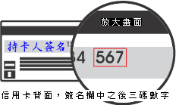應考人於網站報名後進入付款頁面，並輸入以下資訊：
（一）信用卡16碼卡號
（二）信用卡有效月與年
（三）信用卡背面末3碼
（四）授權成功後，請列印繳款證明

※應考人限以本人持有之 VISA、 MasterCard進行繳款（不限發卡銀行）。
※為保持應考人網路交易安全與杜絕網路盜刷，配合國際組織採用Visa 3D Secure及Master Secure Code網路安全認證機制。若應考人有網路安全認證機制之註冊或其他問題，請依信用卡背面服務電話，去電至發卡行進行詢問。
六、服務專線：如對上述繳款方式有疑問，請洽中國信託商業銀行24小時免付費客戶服務專線：0800-024-365（先按2再按9）洽詢；帳務問題請於9:00-18:30洽詢0800-017-688（轉專人服務選項按8）。

參、符合報名費減半優待者
一、後備軍人
（一）所稱後備軍人，其對象為常備軍官及常備士官依法退伍者、志願在營服役之預備軍官、預備士官及士兵依法退伍者、作戰或因公負傷依法離營者等。服義務役者，除作戰或因公負傷依法離營外，不得申請後備軍人優待。
（二）應於報名履歷表之後備軍人優待申請欄填寫，並附繳退伍（離營）證明文件及各軍種士官以上學校畢（結）業證明書影本，經本部審查核可後，准予優待報名費。
二、身心障礙者
（一）所稱身心障礙者，係指個人因生理或心理因素致其參與社會及從事生產活動功能受到限制或無法發揮，經鑑定符合中央衛生主管機關所定等級之障礙並領有身心障礙手冊者。
（二）身心障礙者報名時，應於報名履歷表之身心障礙者申請欄填寫，並附繳身心障礙手冊證明影本，經本部審查核可後，准予優待報名費。
三、原住民族身分
（一）所稱原住民，包括山地原住民及平地原住民。
（二）原住民報名時，應於報名履歷表之原住民申請欄填寫，經本部審查核可後，准予優待報名費。
四、低收入戶、中低收入戶、特殊境遇家庭者
領有戶籍所在地直轄市、縣（市）主管機關或鄉（鎮、市、區）公所核發（報名時有效）之低收入戶證明（或核定公文）、中低收入戶證明（或核定公文）、特殊境遇家庭扶助證明（或核定公文），前揭證明須載有應考人姓名者始得申請報名費減半優待。

肆、補費作業
「網路報名紙本寄件」應考人於報名規定期限內寄送報名表件後，如經本部通知補繳報名費者，請至任一郵局購買應繳金額之「郵政匯票」（受款人：考選部），並以掛號郵寄至考選部特種考試司第二科，信封書明寄件人姓名、地址及聯絡電話，並註明本考試名稱、報考等級與類科及補件編號（通知補件時會告知應考人），俾憑審查。
附件9
國家考試網路報名資訊系統調整照片操作說明

(一)使用小畫家微調相片檔案大小操作說明
Step1.確認照片電子檔大小
請開啟[檔案總管]，將滑鼠移至所儲存的照片電子檔。畫面的左下角，顯示檔案資訊：檔案維度(像素)、大小。
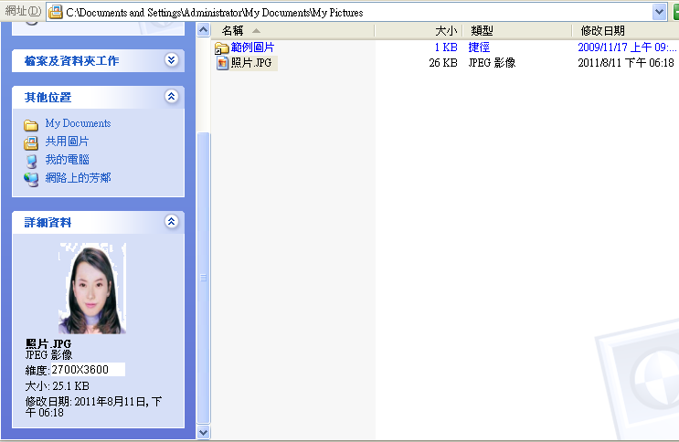

Step2.點選功能表中的「附屬應用程式」→「小畫家」
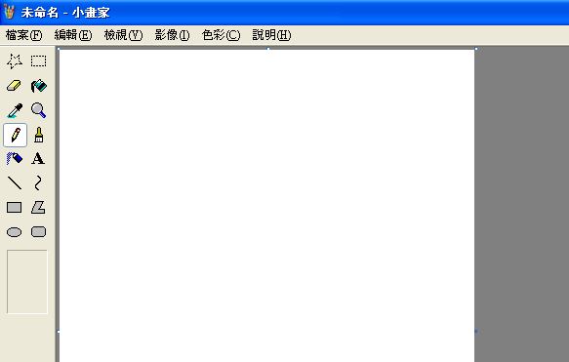

Step3.點選「檔案」→「開啟舊檔」,開啟欲編輯的照片影像檔
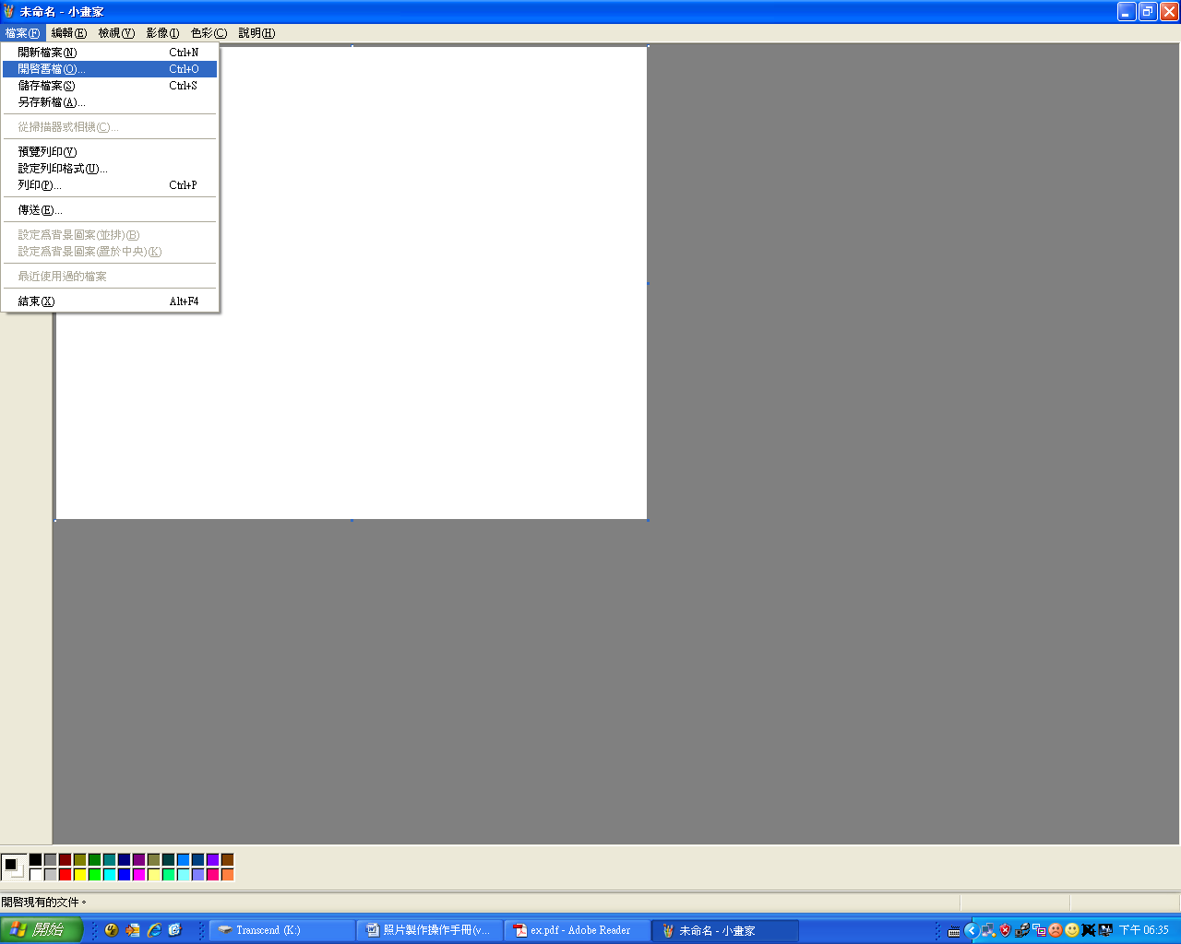

Step4.選擇欲編輯的照片影像檔在電腦中的位置，選擇後按下「開啟」按鈕，將圖片帶入編輯視窗中
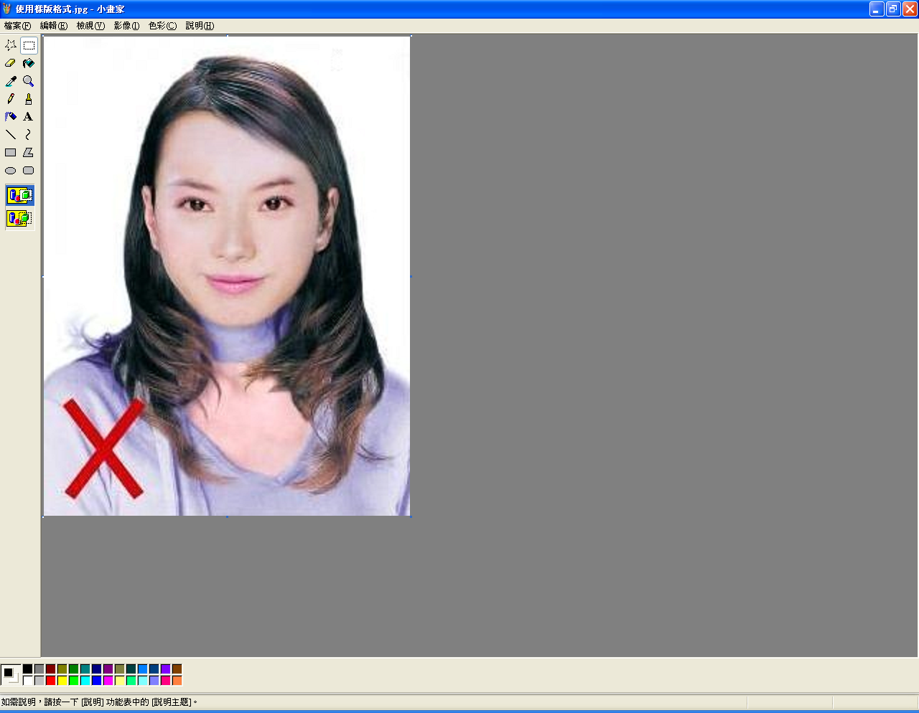

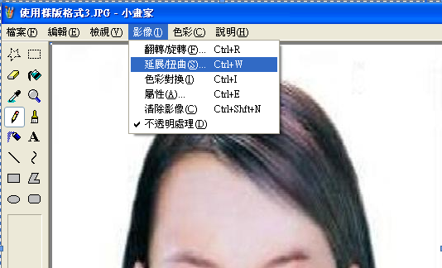
Step5.點選上方工具列的「延展/扭曲」工具。

Step6.微調延展功能的水平與垂直百分比(請依實際計算之比例填入)，點選「確定」。
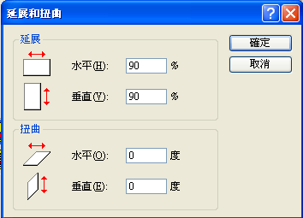

※延展比例計算方式為以400X600像素為基準
- 水平延展比例=400/[原始照片寬度像素] x100
- 垂真延展比例=600/[原始照片長度像素] x100
如:原始照片像素:2700X3600
水平延展比例=400/2700 x100 約為15%
垂直延展比例=600/3600 x100約為 17%
- 取二者之最大值17％為共同之延展比例，以符合寬、高之像素需大於400X600像素之規定，並避免照片變形。

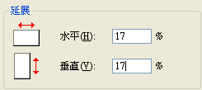

Step7.點選「檔案」→「儲存檔案」。
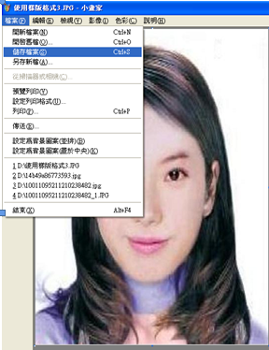

Step8.選擇檔案存放位置，確認存檔類型為JPEG Image(*.jpg)，設定自訂檔名後，按下「儲存」。
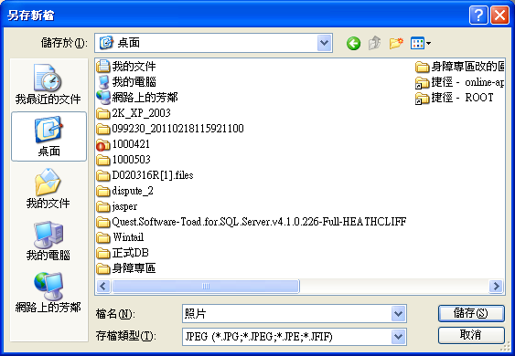

Step9.滑鼠移至所儲存的照片電子檔的左下角，顯示檔案資料，請確認檔案維度大於400x600 ，且檔案大小是小於1MB 的JPEG 影像檔。
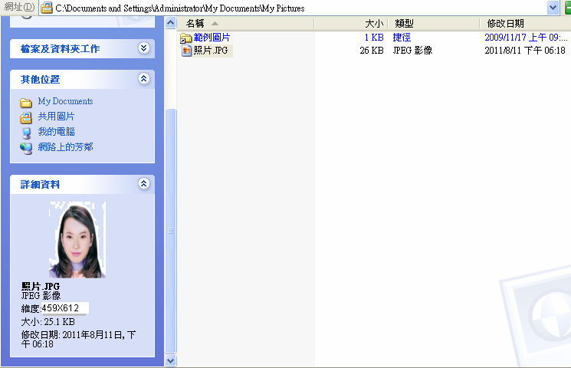

(二)使用Windows7小畫家微調相片檔案大小操作說明
Step1.點選功能表中的「附屬應用程式」→「小畫家」
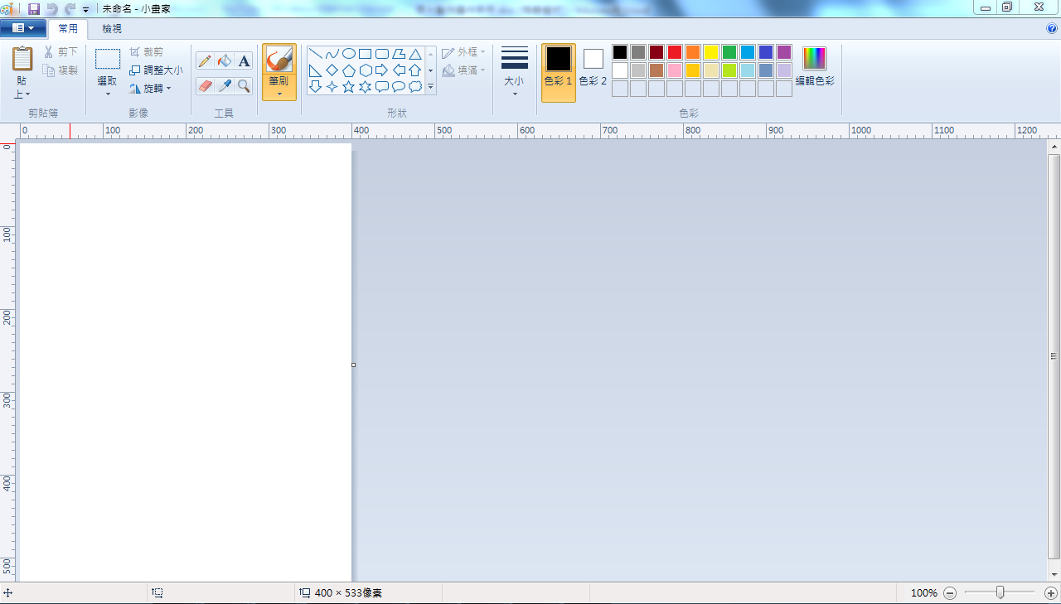

Step2.點選[檔案]→「開啟舊檔」,開啟欲編輯的照片影像檔
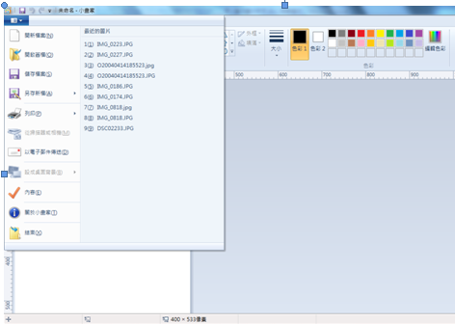
Step3.選擇欲編輯的照片影像檔在電腦中的位置，選擇後按下「開啟」按鈕，將圖片帶入編輯視窗中
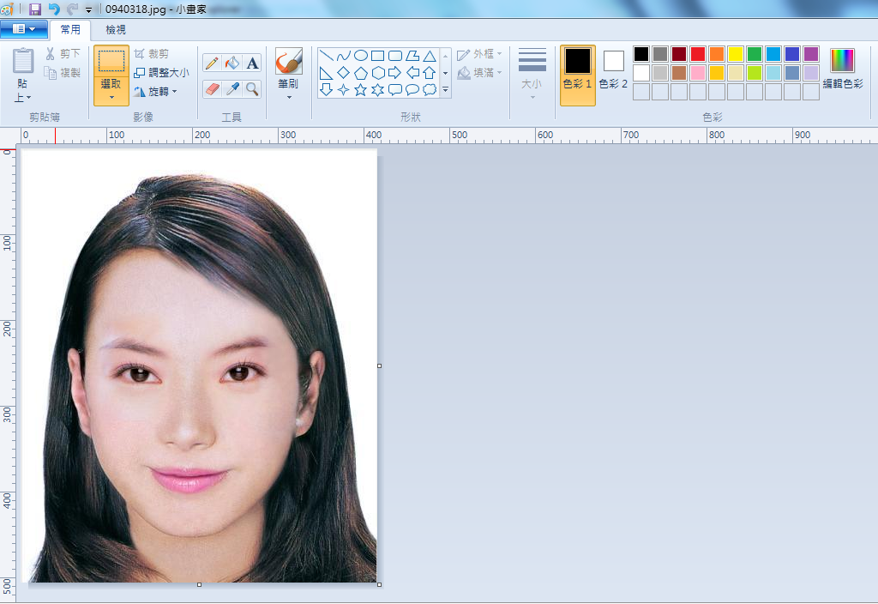
Step4.點選上方工具列的「調整大小」工具。

Step5.將 [依照]設定為像素，勾選[維持外觀比例] ，[水平]設定大於400、[垂直]設定大於600（以符合寬、高之像素需大於400X600像素之規定，並避免照片變形），點選「確定」。
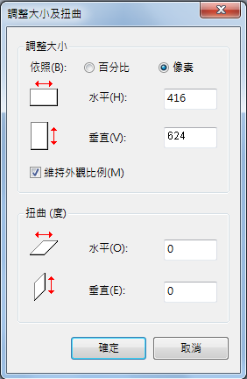

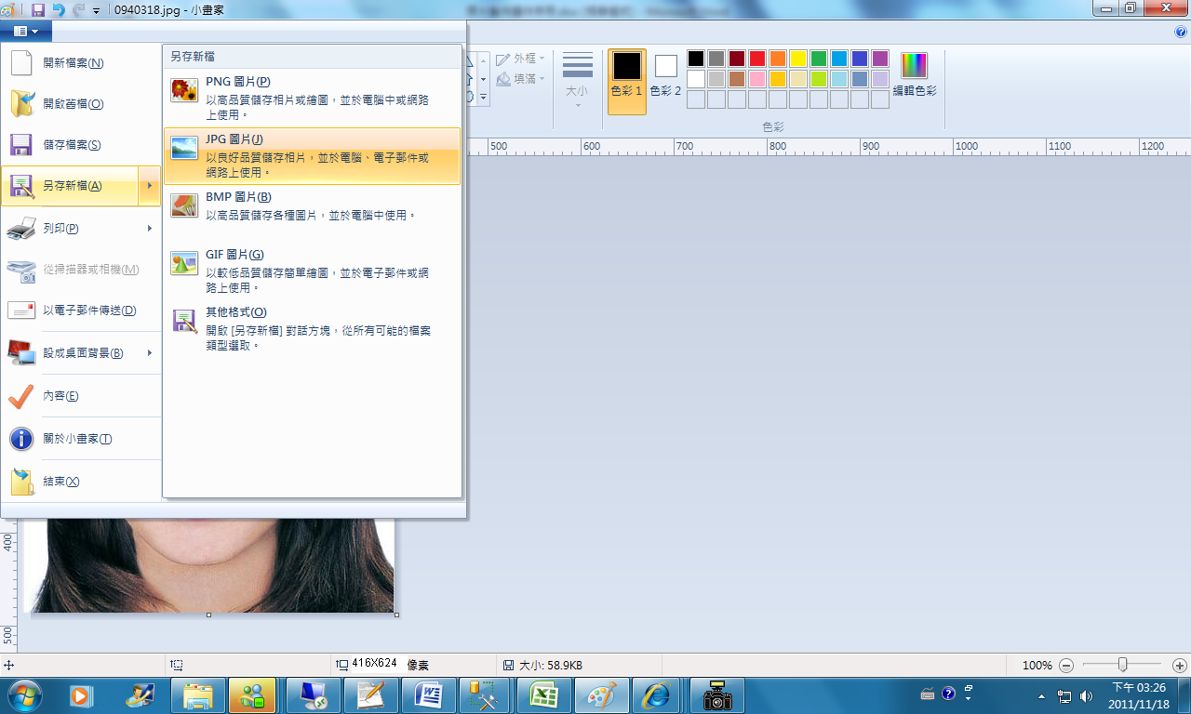
Step6.點選「檔案」→「另存新檔」。選擇檔案類型為JPG 圖，設定自訂檔名後，按下「儲存」。

Step7.滑鼠移至所儲存的照片電子檔的右下角，顯示檔案資料，請確認檔案維度尺寸大於400x600 ，且檔案大小是小於1MB 的JPEG 影像檔。
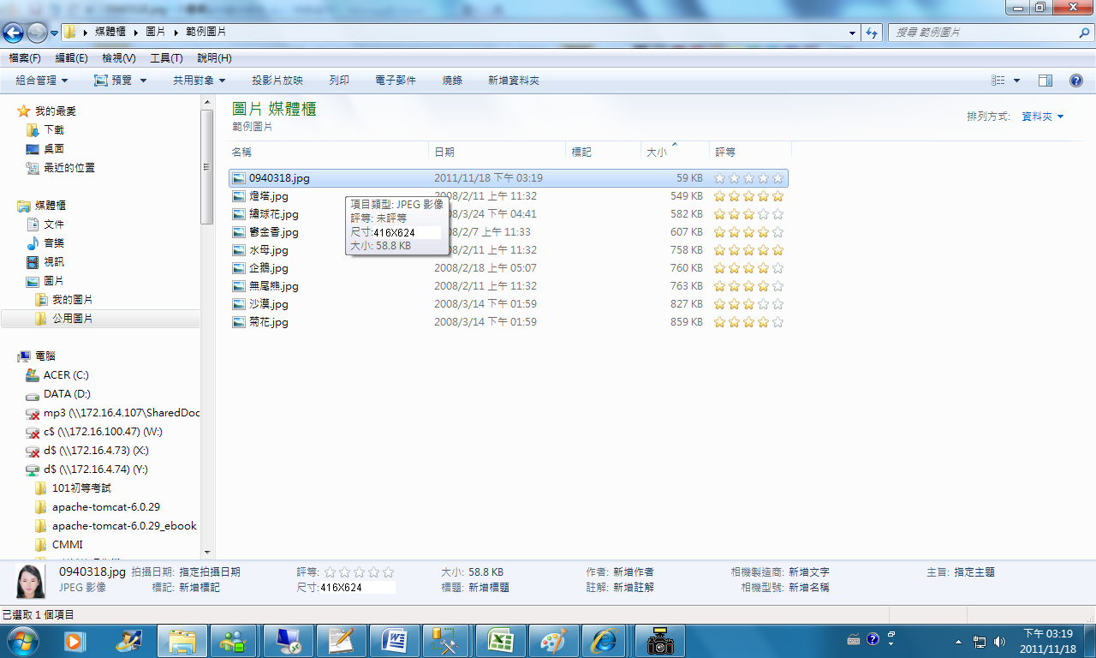

(三)使用小畫家剪裁相片操作說明
Step1.點選功能表中的「附屬應用程式」→「小畫家」
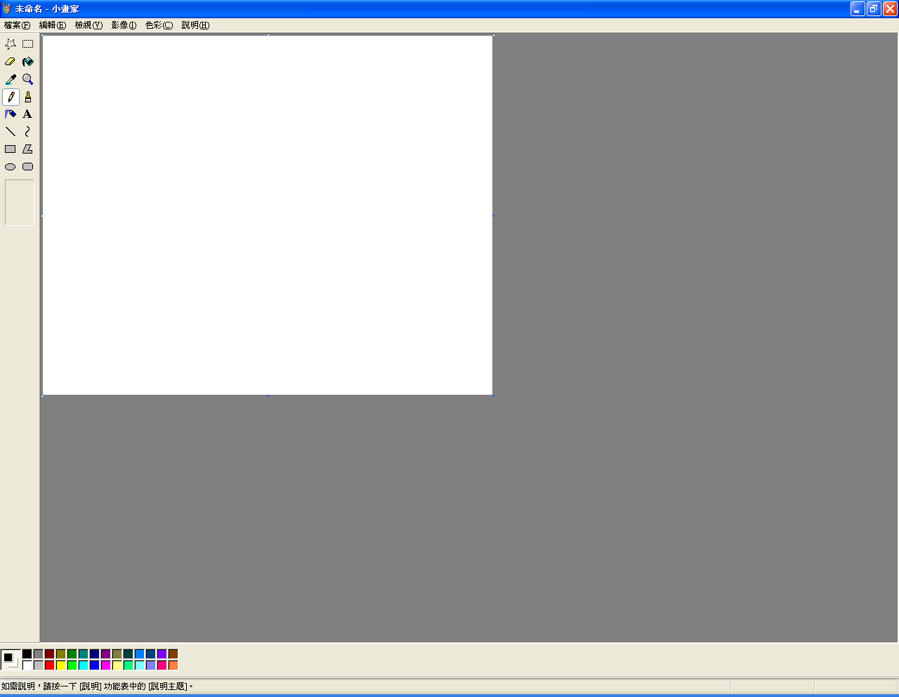

Step2.點選「檔案」→「開啟舊檔」,開啟欲編輯的照片影像檔，

Step3.選擇欲編輯的照片影像檔在電腦中的位置，選擇後按下「開啟」按鈕，將圖片帶入編輯視窗中

Step4.點選左方圖示的「選擇」工具，進行照片裁剪。
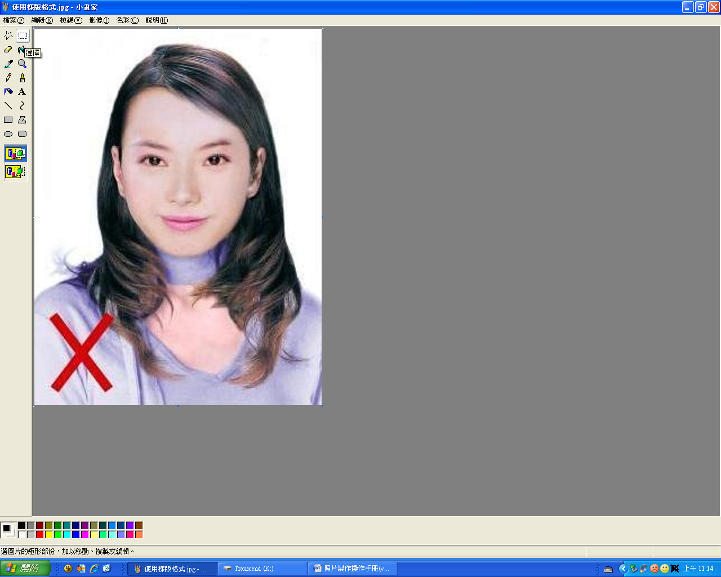
Step5.將滑鼠在圖片上按住左鍵從左上至右下拖曳適當範圍(以頭部及肩膀頂端近拍，使臉部佔據整個選取範圍內約為三分之二)至右下座標位置為400x600後，放開滑鼠左鍵，並按下Ctrl+C按鈕或滑鼠右鍵「複製」將選取範圍複製起來。
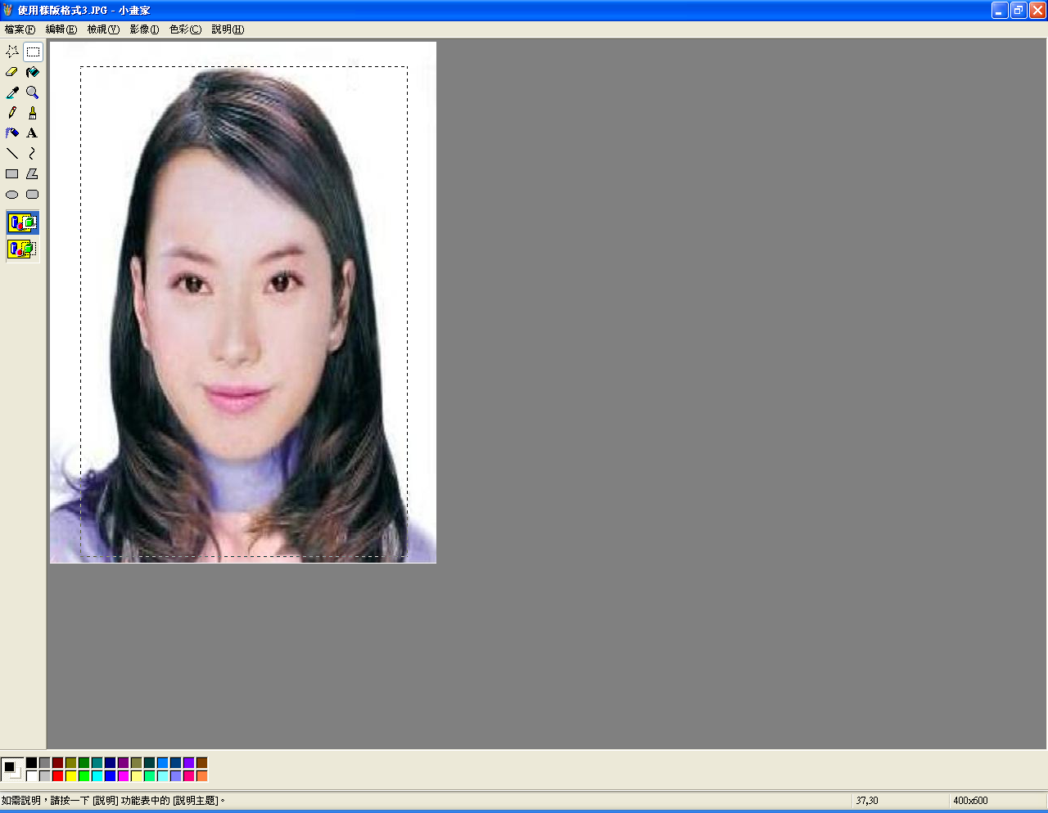
Step6.確認所裁剪的範圍無誤後，選擇「檔案」→「開新檔案」。
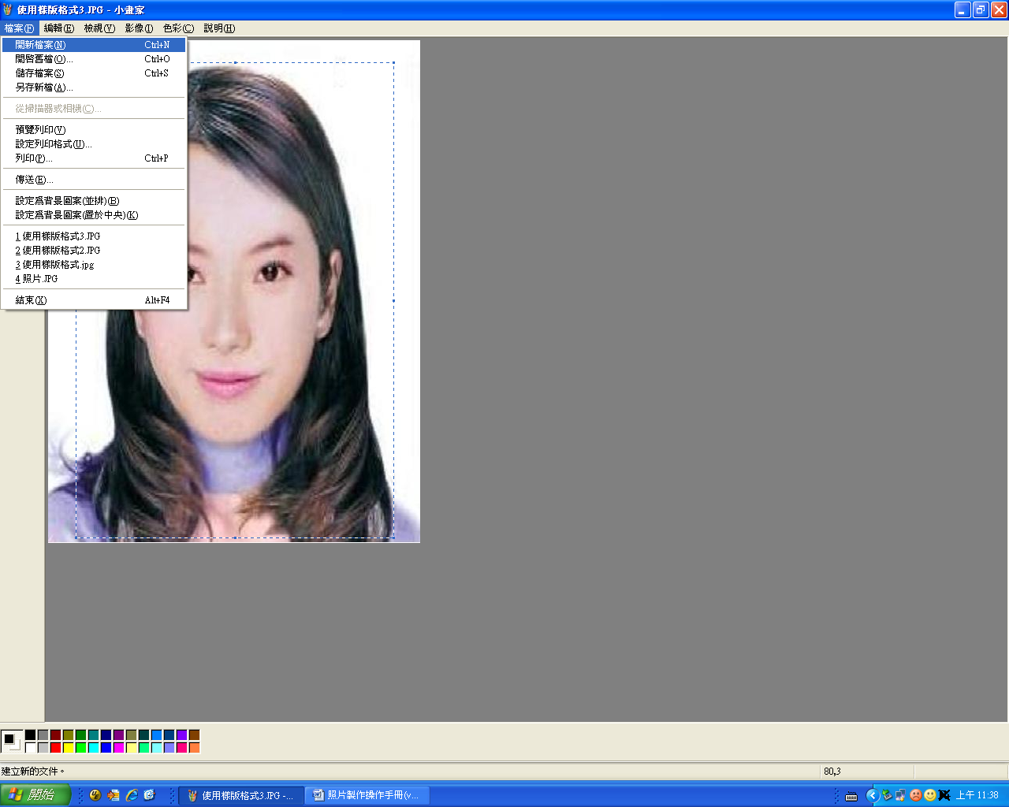
Step7.點選工具列的「影像」→「屬性」，重設編輯大小為400x600像素後，圖片單位為像素，點選「確定」。
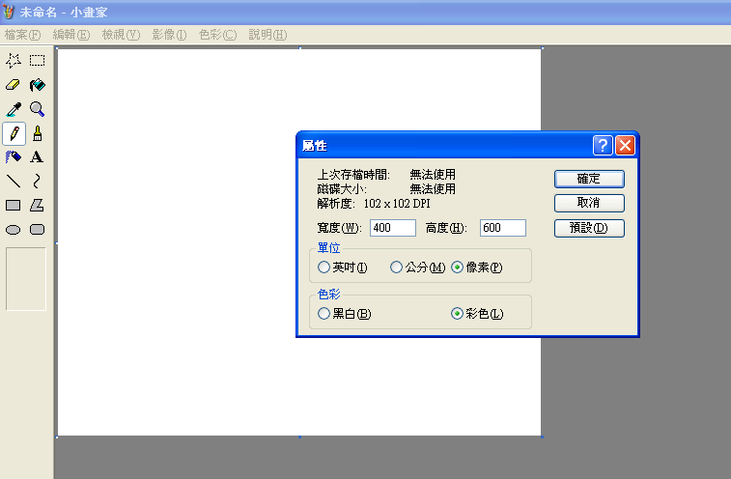

Step8.按下Ctrl+V按鈕或滑鼠右鍵「貼上」，將圖貼上編輯視窗中
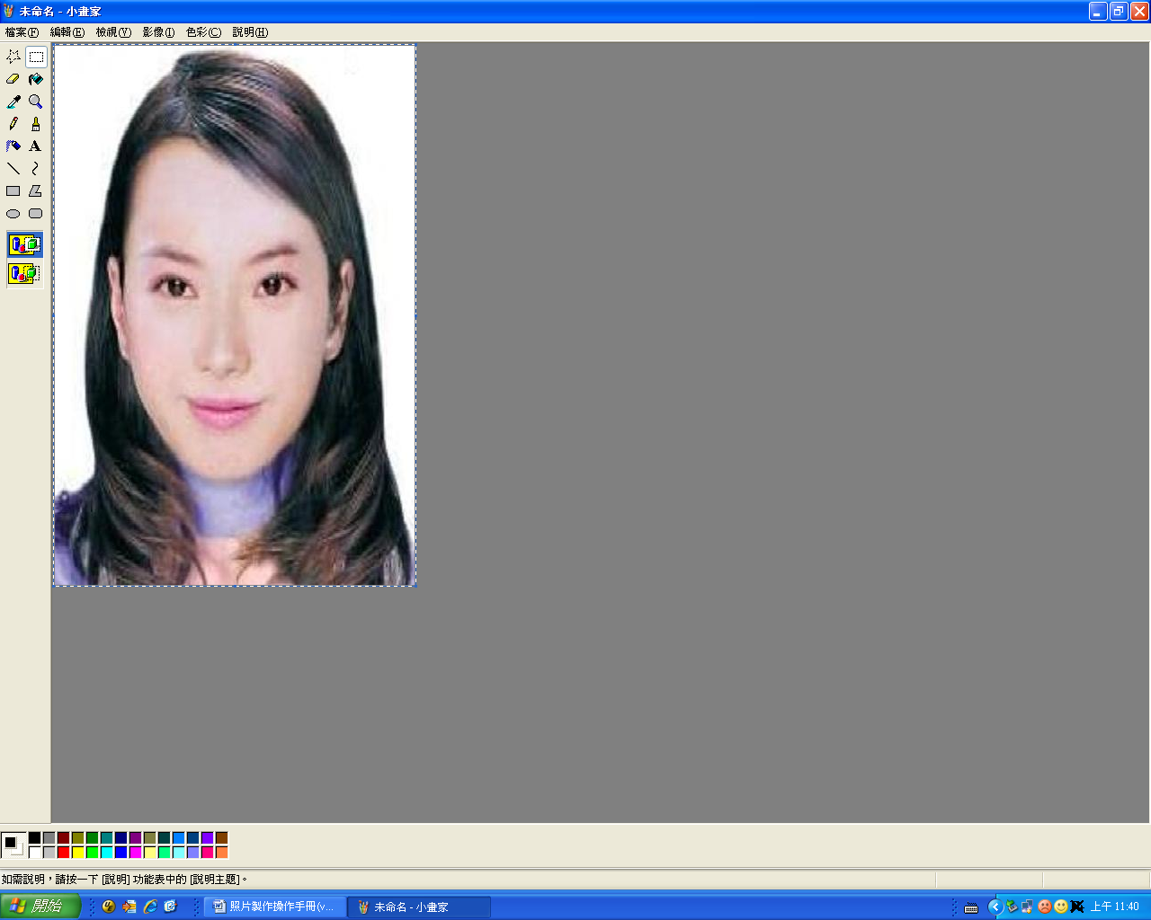

Step9.點選工具列的「影像」→「屬性」，確認圖片大小為400x600像素後，圖片單位為像素，點選「確定」。
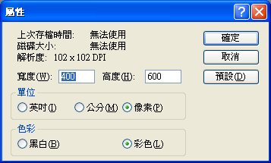

Step10.點選「檔案」→「儲存檔案」。
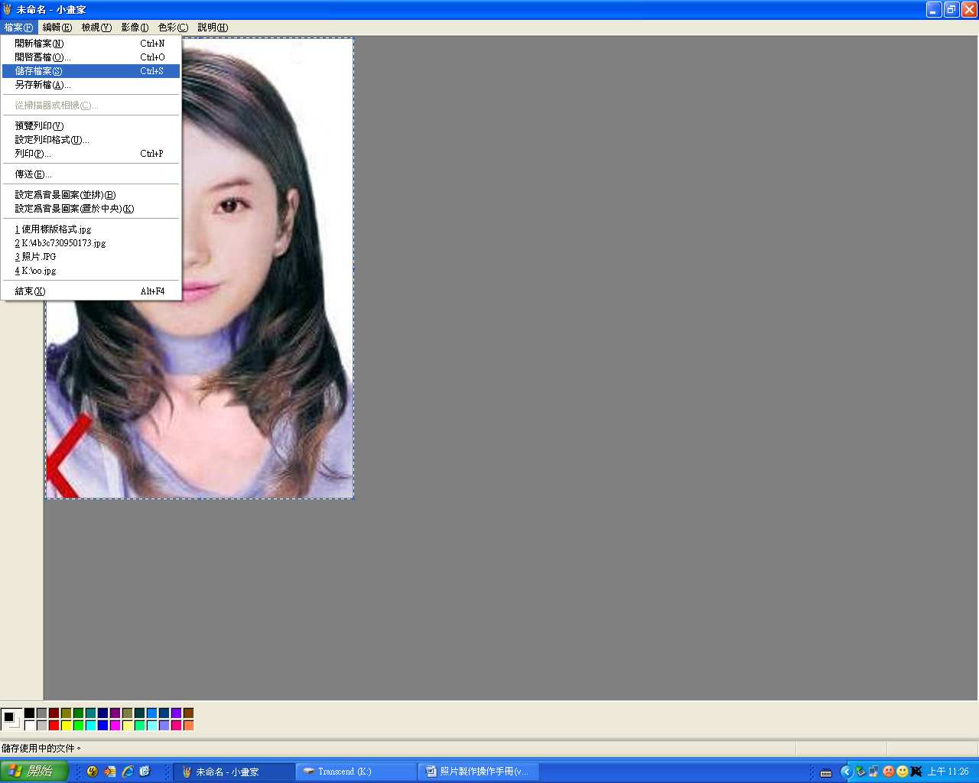
Step11.選擇檔案存放位置，確認存檔類型為JPEG Image(*.jpg)，設定自訂檔名後，按下「儲存」。

Step12.滑鼠移至所儲存的照片電子檔的右下角，顯示檔案資料，請確認檔案維度為400x600 且檔案大小是小於1MB 的JPEG 影像檔。
